Санкт-Петербургский государственный университет

НУРЕЕВ Тимур Ринатович

Выпускная квалификационная работа

Территориальная дифференциация уровней социально-экономического развития в Уральском федеральном округе

Уровень образования: бакалавриат
Направление: 05.03.02 «География»
Основная образовательная программа: СВ.5019.2017 «География»
Профиль: «Политическая география и геополитика»

Научный руководитель:
профессор СПбГУ,
доктор географических наук
Чистобаев Анатолий Иванович
Рецензент:
доцент СЗИУ РАНХиГС,
кандидат географических наук
Елсуков Михаил Юрьевич

Санкт-Петербург
2023
Оглавление
ВВЕДЕНИЕ 3
Глава 1. Теоретико-методологические основы исследования дифференциации социально-экономического развития на уровне регионов 6
1.1. Теоретико-практическое значение дифференциации социально-экономического развития 6
1.2. Общественно-географические подходы к изучению социально-экономического развития регионов России 10
1.3. Подходы и методы оценки дифференциации 16
Глава 2. Социально-экономическое развитие регионов Уральского федерального округа Российской Федерации 22
2.1. Природно-территориальная структура 22
2.2. Демографическая сфера 32
2.3. Региональная экономика: базовые сферы 39
Глава 3. Дифференциация уровня социально-экономического развития регионов Уральского ФО Российской Федерации 58
3.1. Сравнительные показатели развития социально-экономического развития 58
3.2. Интегральная оценка дифференциации 61
Заключение 64
Список литературы 65
ПРИЛОЖЕНИЯ 74

ВВЕДЕНИЕ
Актуальность темы. Исследование территориальной дифференциации важно с точки зрения определения приоритетов региональной политики и принятия управленческих решений. Понимание результатов предыдущих этапов развития экономики позволяет выявить лучшие практики и определить ошибки, которые можно использовать при разработке стратегии социально- экономического развития регионов.
Система федеральных округов Российской Федерации определяет необходимость исследования развития регионов в рамках округа позволяет скоординировать усилия различных регионов в достижении общих целей. Уральский федеральный округ является контрастным по своему составу: в нем присутствуют как экономические локомотивы страны – Ханты-Мансийский и Ямало-Ненецкий автономные округа, так и аутсайдер - Курганская область.
Исследование получает дополнительное значение в виду отсутствия качественных комплексных исследований данной территории. Результаты работы заполняет этот пробел. Его результаты могут стать обоснованием выбора приоритетов в сфере региональной политики и стратегического планирования.
Таким образом, актуальность работы обусловлена потребностью в определении приоритетов региональной политики, улучшения управления развитием территорий. Результаты исследования могут быть использованы при разработке стратегий пространственного, схем территориального планирования регионов, принятии управленческих решений в области региональной политики.
Объект исследования: регионы Уральского федерального округа Российской Федерации.
Предмет исследования: динамика уровней социально-экономического развития регионов Уральского федерального округа Российской Федерации.
Цель исследования: выявление территориальной дифференциации социально-экономического развития регионов Уральского федерального округа Российской Федерации.
Для достижения поставленной цели выдвинуты следующие задачи:
1) определить научные подходы и методы исследования;
2) выявить уровни социально-экономического развития регионов;
3) установить дифференциацию регионов на основе комплексной оценки их социально-экономических показателей;
4) выявить закономерности динамики и дифференциации развития исследуемых субъектов РФ;
Подходы к исследованию: · системно-структурный;· генетический; институциональный; индикативный; воспроизводственный.
Методы исследования: сравнительно-географический, статистический; картографический; балльно-рейтинговых оценок; экстраполяции; корреляционно-регрессионный анализ.
Информационная база. В качестве теоретической основы в работе используются статьи российских (В. Л. Бабурин, П. Я. Бакланов, М. Ю. Елсуков, Н. В. Зубаревич, О. В. Кузнецова, В. Н. Лаженцев, А. М. Трофимов, А. И. Чистобаев, М. Д. Шарыгин и др.) и зарубежных (Friedman, Krugman, Izert, Porter, A. ) авторов.
Статистическими источниками послужили сборники Росстата: Регионы России, Цены в России, а также статистические региональные сборники.
В качестве нормативно-правовой базы использованы правовые акты: Указ Президента “Об оценке эффективности деятельности высших должностных лиц субъектов Российской Федерации и деятельности исполнительных органов субъектов Российской Федерации”, Постановление Правительства РФ "Об утверждении методик расчета показателей для оценки эффективности деятельности высших должностных лиц субъектов Российской Федерации и деятельности исполнительных органов субъектов Российской Федерации, а также о признании утратившими силу отдельных положений постановления правительства Российской Федерации», Указ Президента «Об утверждении Основ государственной политики регионального развития Российской Федерации на период до 2025 года»
Структура и объем. Работа содержит введение, 3 главы, заключение, список литературы, приложения.
В первой главе определяется значение территориальной дифференциации с научной и практической точек зрения, разрабатываются методы исследования социально-экономического развития субъектов Уральского федерального округа, а также математический аппарат для определения дифференциации.
Во второй главе систематизируются статистические данные субъектов Уральского федерального округа, на основе которых проводится анализ динамики и основных трендов развития, проводится сравнительный территорий между собой и средними показателями по России и федеральному округу
В третьей главе определяется степень территориальной дифференцированности Уральского федерального округа, выявляются различия субъектов, рассматривается изменение дифференциации во времени и анализируется ее влияние на динамику социально-экономического развития.
Итогом работы явилась комплексная оценка состояния и проблем социально-экономического развития регионов Уральского федерального округа Российской Федерации.

Глава 1. Теоретико-методологические основы исследования дифференциации социально-экономического развития на уровне регионов

1.1. Теоретико-практическое значение дифференциации социально-экономического развития
Дифференциация социально-экономического развития исследуется многими учеными регионалистами и имеет обширную теоретическую базу. Для четкого понимания определения термина необходимо рассмотреть его свойства и функции.
Самое главное свойство дифференциации – различие в уровне развития какой-либо сферы жизни населения исследуемых объектов. Это основной принцип, на котором строится любое рассуждение об этом явлении.
Необходимо понимать, что территориальное развитие представляет собой процесс, в рамках которого происходит прогрессивное изменение пространственной структуры производительных сил и осуществляется сбалансированное и эффективное использование ресурсного и технического потенциала человека, природы и материально-технических ресурсов конкретных территорий. Это экономико-географическая деятельность, которая направлена на формирование и качественное преобразование территориально-хозяйственных систем (Лаженцев, 2017).
Ряд авторов выделяет важное свойство дифференциации – естественное происхождение явления в результате неравномерного распределения факторов производства в пространстве. Такое распределение предопределяет конкурентные преимущества одних территорий и их отсутствие в других, что в итоге приводит к концентрации и локализации населения и экономических ресурсов в более привлекательных местах (Гагарина, Болотов, 2021).
Естественность явления раскрывается не только фундаментальным экономическим постулатам, но и географическими исследованиями. Так центрально-периферийная теория Дж. Фридмана, которая гласит, что в центрах концентрации ресурсов складываются особые условия для введения инноваций и более прогрессивного развития на фоне остальной территории, а результаты изменений достигают периферии с определенным временным лагом (Friedmann, 1966).
Теория П. Кругмана о «новой экономической географии» утверждает, что концентрация экономических агентов и хозяйственной деятельности происходит в местах с преимуществами, снижающими издержки бизнеса относительно других территорий. Первую группу преимуществ автор называет «первой природой», к которой относятся количество и доступность природных ресурсов, природно-климатические условия, выгодность географического положения и другие определяющие развития, не зависящие от человека. Вторую группу факторов автор называет «второй природой», к которой относятся эффект агломерации, развитость политических и социальных институтов, человеческий капитал и другие факторы, зависимые от деятельности общества и государства. (Krugman, 1991)
В отечественной науке в несколько ином плане разрабатывалась теория территориально-производственных комплексов Н. Н. Колосовским, которая определяла выгодность агломерации промышленных предприятий, связанных в производственной цепочке за счет минимизации транспортных издержек при учете природных и экономических условий места размещения (Шарыгин, 2006).
Из инерционности социально-экономического развития пространства и устойчивости территориальных систем, отмечаемое авторами (Павлов, 2007) , следует, что дифференциация сама по себе является производной развития, а соответственно имеет те же свойства – инерционность и устойчивость. Исследователи данного явления подмечают это свойство словами «самовоспроизводящаяся», «воспроизводимая» и. т. п. Длительный характер явления позволяет также рассматривать его как процесс аналогичный более популярному в исследованиях развитию.
Из вышерассмотренных свойств можно вывести общее понятие, используемое далее в исследовании: социально-экономическая дифференциация – это естественно обусловленное различие территорий в уровне социально-экономического развития или в отдельных его аспектах, наблюдаемое в длительный промежуток времени. Далее термины неоднородность, неравномерность, диспропорция, контрастность, асинхронность, асимметрия и т. п., которые используют другие ученые, описывая различия в социально-экономическом развитии или его аспектах, следует понимать как синоним дифференциации (Данилова, 2017).
Из определения следует, что исследование дифференциации должно выстраиваться в два этапа: 1) исследование социально-экономических уровней развития выбранных территорий; 2) выявление различий в уровне развития.
Каждый из этапов также состоит из ряда последовательных действий. Первый этап включает в себя сбор и систематизацию данных, выбор исследуемых показателей, интегрирование показателей, составление комплексной оценки и сравнительный анализ уровней социально-экономического развития. Второй этап включает в себя выбор методов исследования различий и математико – статистический анализ различий уровней социально - экономического развития.
Исследователи данной темы зачастую разделяют экономическую и социальную дифференциацию, отмечая, что экономическая дифференциация больше зависит от факторов «первой природы», а соответственно менее управляема, а социальная дифференциация зависит наоборот от факторов «второй природы», а соответственно большее значение имеет для региональной политики (Зубаревич, 2017).
Так как дифференциация является по своей сути производной от социально-экономического развития, то она также наследует и его свойства. Одной из важнейших характеристик является тесная взаимосвязь всех процессов, а значит и дифференциация является тесно связанной с различными процессами и явлениями в обществе. При этом взаимозависимости могут наблюдаться не только внутри одного региона, но и по отношению к другим регионам, поскольку опережающее развитие или наоборот отставание одних территорий может влиять на соседние территории, например, увеличивать или уменьшать миграционный приток (отток) из соседних территорий.
Еще одним важным свойством неравенства является его проявление на всех иерархических уровнях территории, от уровня стран и регионов мира до уровня отдельных населенных пунктов или даже частей населенных пунктов.
Практически во всех фундаментальных исследованиях дифференциации отмечается, что само по себе существование различий в пространстве нормально. Однако в сфере региональной политики существует дискуссия о выборе приоритетов развития. В классическом виде выделяют: политику выравнивания – снижение уровня дифференциации для снижения социальной напряженности и политических рисков; политику стимулирования – поддержка наиболее конкурентоспособных регионов, которые должны благодаря тесным социально-экономическим взаимосвязям с другими территориями и государственными институтами нести функцию локомотива страны, увеличивая и ускоряя общий рост экономики. Также есть третий приоритет выбора региональной политики – геополитический, основной целью которого является удерживание контроля над пространством страны. Сравнительный анализ трех концепций политики приведен в таблице 1.
Таблица 1. Сравнительный анализ концепций региональной политики (Зубаревич, 2017).
Критерий | Политика выравнивания | Политика стимулирования | Геополитическая политика
Приоритетные регионы инвестирования | Наиболее отстающие в развитии | Наиболее конкурентоспособные | Приграничные или стратегически важные регионы
Практикующие страны | Развитые страны | Развивающиеся страны | Развивающиеся страны с высокими рисками сецессионизма
Стоимость для государственного бюджета | Большая | Малая | Большая
Основная цель | Уменьшение социально-политического напряжения общества | Экономическое развитие и увеличение эффективности | Укрепление государственного суверенитета и (или) закрепление государственной позиции в международном регионе
Вероятность достижения цели | Низкая | Высокая | Низкая

В российской практике есть опыт применения всех трех концепций. Геополитическая концепция применялась и продолжает применяться в регионах Дальнего Востока, в Калининградской области, в республиках Северного Кавказа, так как эти территории являются стратегически важной зоной для развития внешних отношений, а также защите от внешних военных и террористических угроз.
Политика выравнивания применялась в России с 1990-х по 2011 год. Такая политика позволила регионам относительно безболезненно перенести мировой кризис 2008-2009 гг, достигнув уровня в 27% от доходов консолидированных бюджетов. Кризис для такой политики в целом является еще одной возможностью снизить дифференциацию: государство продолжает поддерживать депрессивные территории на том же уровне при снижении показателей у более развитых регионов, однако это имеет большие риски для федерального бюджета, поскольку затягивающийся кризис или стагнация могут истощить накопленные ресурсы для трансфертов. Отмечается, что только при максимальных уровнях перераспределения с 2005 по 2011 гг. удалось сократить различия в среднедушевом валовом региональном продукте. Но социальная политика и кризис 2014 года привели к тому, что 75 регионов имели значительный дефицит бюджета и долг около трети от собственных доходов.
С 2014 года Российская региональная политика так или иначе начала переходить на политику стимулирования. А начиная с Указа Президента РФ от 16 января 2017 г. № 13 «Об утверждении Основ государственной политики регионального развития Российской Федерации на период до 2025 года», стимулирование точек экономического роста стало закрепленным официально. Однако эта политика заключается в поддержке не целых регионов, а в определении конкретных промышленно-производственных, туристско-рекреационных, технико-внедренческих и портовых территорий опережающего социально-экономического развития.
В целом как в Российской политике, так и в научной среде в связи неоднозначностью опыта выравнивания происходит постепенная трансформация региональной экономической политики в направлении развития внутренних факторов роста конкретных территорий и повышения их конкурентоспособности, т. е. стимулирование развития за счет эндогенных факторов роста (Коварда, 2022).

1.2. Общественно-географические подходы к изучению социально-экономического развития регионов России
Современная социально-экономическая география ставит перед собой важную задачу изучения территориального аспекта развития общества и отдельных регионов. В процессе решения этой задачи ключевым является поиск и понимание фундаментальных принципов, определяющих развитие общества, и возможность их управления. Для достижения этих целей необходимо применять теорию систем и структур, которые в данном случае имеют прямое отношение к территориальной составляющей.
Системно-структурный подход позволяет рассматривать объект исследования как целостную динамическую систему и учитывать множество факторов, влияющих на развитие региона, и соответственно, благодаря рассмотрению множества факторов, становится возможным составление комплексной оценки социально-экономического развития территории.
Стержневым понятием подхода является территориальная система. В современной науке используются для определения предмета исследования территориальная социально-экономическая система (ТСЭС) и территориальная общественная система (ТОС), которые не противоречат друг другу, а скорее наоборот, вторая дополняет первую.
ТСЭС определяется как совокупность социально-экономических элементов жизни общества, существующих в определенном пространственно-временном контексте и включенных непосредственно в процессы общественного воспроизводства, интеграции и разделения труда, информации и услуг (Шарыгин, 2006). ТОС понимается как единство всех элементов общества в пространственно-временном континууме, где все сферы жизни людей тесно взаимосвязаны и неразрывно взаимодействуют с окружающей средой (Шарыгин, 2006; Чистобаев, 2013). Понятие ТОС более широкое, чем ТСЭС и включает в себя полностью вторую, добавляя интеллектуально-духовных аспект. Стоит понимать, что более широкий охват сфер жизни человека не сводит систему к простой сумме факторов, а получает новые свойства, не характерные отдельным слагаемым. Такие системы обладают всем набором качеств системы: эмерджентность, целостность, открытость, синергичность, динамизм, тесная взаимосвязь всех структурных и иерархических элементов.
ТОС, как высшая иерархическая форма территориальной организации общества имеет следующие основные характеристики: 1) антропоцентричность; 2) организованная жизнедеятельность общества с высокими социальными приоритетами; 3) в единой системе сочетаются открытость и целостность, саморазвитие и саморегулирование, управление и самоорганизация; 4) все элементы самовоспроизводимы и сбалансированы; 5) динамичность и определенная цикличность развития.
Рассматривая внутреннюю структуру ТОС можно выделить ряд основных функциональных блоков (подсистем):
- территориальная общность людей (ТОЛ) или социально-демографическая подсистема, выступающая центральным звеном системы, включающая характеристики населения и расселения;
- территориально-экологическая подсистема, включающая качество окружающей среды, природно-климатические условия и территориальную освоенность;
- хозяйственная подсистема, включающая промышленность и производство, определяющие экономическую специализацию территории, уровень благосостояния населения;
- социальная подсистема, показывающая уровень и качество социальных услуг, оказываемых населению;
- культурно-интеллектуальная сфера, являющаяся характеристикой пятого фактора производства – информации;
- институциональная инфраструктура, представляющая собой государственные механизмы управления и регулирования общественных отношений;
Структура подсистем позволяет создать «скелет» системы показателей, на основе которых далее будет производиться оценка развития регионов.
Институциональный подход все более распространен в исследованиях регионального развития. Исследование развития в призме подхода позволяет рассмотреть влияние политических, финансовых и других институтов на развитие общества.
Отмечается, что эффективные институты позволяют снизить объективные барьеры развития в виде различных административно-правовых норм, ограничивающих развитие территорий и полное использование конкурентные преимущества.
Н. В. Зубаревич видит одним из институциональных барьеров в России высокую централизацию власти, которая вступает в логический конфликт с принципом субсидиарности: при равной возможности управления каким-либо социально-экономическим процессом из двух и более разных по иерархическому рангу субъектов взаимоотношений приоритет должен отдаваться нижнему по рангу, поскольку он ближе к местному сообществу, а соответственно более чувствителен к его потребностям.
Е. С. Кулаковский, рассматривая институциональный подход применительно к развитию муниципальных районов, выделяет три институциональные структуры: распределительная, трансформационная и организационная.
Первая структура определяет систему распределения средств между субъектами управления. Для ее оценки предлагаются следующие критерии: структура доходов и расходов бюджета, доля собственных доходов, дефицит или профицит бюджета.
Трансформационная институциональная структура отражает процесс изменения, который происходит в рамках поступающих средств (инвестиций) и приоритетов экономических агентов (государства, бизнеса и домохозяйств) в региональной политике. Оценка данной структуры заключается в анализе и оценке этих преобразований, их влияния на экономическую ситуацию и развитие региона.
Организационная институциональная структура отражает систему нормативно-правовых основ, которые регулируют развитие территорий. Содержание оценки этой структуры заключается в анализе и оценке нормативно-правовой базы, включающей такие элементы, как стратегическое пространственное планирование, региональные и муниципальные программы. Оценка позволяет определить эффективность и соответствие данных нормативно-правовых инструментов целям развития территорий, их роли в формировании и реализации различных стратегий развития.
Применительно к развитию регионов на основе имеющейся статистики является целесообразным рассмотреть структуру доходов и расходов регионов, соотношение доходов и расходов, инвестиции в основной капитал на душу населения, число предприятий и организаций на душу населения, сальдированный результат организаций и предприятий на организацию. Это позволит наиболее полно на основе имеющихся данных оценить институциональный фактор развития.
Также используется индикативный подход к исследованию развития территории, который основывается на использовании индикаторов или показателей, представляющие собой конкретные числовые или качественные значения, характеризующие различные аспекты развития территории. Этот подход направлен на изучение и анализ изменений и динамики территориальных процессов и явлений.
Метод индикаторов используется в том числе и на государственном уровне. Так одним из способов определения развития региона является официальная государственная методика, утвержденная указом президента «Об оценке эффективности деятельности высших должностных лиц субъектов Российской Федерации и деятельности исполнительных органов субъектов Российской Федерации» (Указ Президента РФ от 04.02.2021). В последней редакции этого указа, в перечне показателей, обозначается 20 показателей. Однако в постановлении Правительства РФ "Об утверждении методик расчета показателей для оценки эффективности деятельности высших должностных лиц субъектов Российской Федерации и деятельности исполнительных органов субъектов Российской Федерации, а также о признании утратившими силу отдельных положений постановления правительства Российской Федерации» (Гончарова, 2019) указано уже 38 методик, однако де-факто приведено всего 19 показателей, по которым приведена методика расчёта отдельно на текущий год и на период до 2030 года, которая определяет целевые значения показателей.
Составление методики и отчетность по показателю «доверие к власти (доверие к Президенту Российской Федерации, высшим должностным лицам субъектов Российской Федерации, уровень которого определяется в том числе посредством оценки общественного мнения в отношении достижения в субъектах Российской Федерации национальных целей развития Российской Федерации)» отнесено к сфере ответственности администрации президента, поэтому его нет в постановлении Правительства. Показатели, используемые в данной методике приведены в приложении 1.
Существенными минусами этих оценок являются отсутствие публичности отчетности и отсутствие возможности как-либо проанализировать данные сторонним исследователям, сложность расчетов показателей и их интерпретации. Однако такая методология имеет и положительные стороны: большинство показателей являются относительными, что позволяет сравнивать самые разные регионы, составлены прогнозы и планы по их достижению, охвачены многие сферы жизни, что позволяет действительно комплексно рассматривать социально-экономическое положение региона. Также стоит отметить, что нормативно-правовая основа постоянно развивается, совершенствуются методики подсчета и выбор показателей, а также различные процессы взаимодействия органов власти по данному аспекту (Гончарова, 2019).
В исследовательской же среде индикаторы активно используются в концепции устойчивого развития, суть которой заключается в том, что социально-экономическое развитие должно происходить с учетом экологических и социальных аспектов, чтобы обеспечить устойчивость и долгосрочность развития. Основным принципом такого развития является то, что в каждый последующий период значения должны приближаться к заданным на заданное значение, что и определяет устойчивость. Такой подход позволит выявить слабые и сильные стороны региона.
В исследовании (Гребенкина, 2020) предложены пороговые значения, составленные на основе средних значении по России, результатов международных исследований и эталонных показателей развитых стран. Также составлена система нормативно-критериальной оценки на основе сравнения динамики показателей, а также на основе относительных отклонений от порогового значения, которые распределены на 4 уровня состояния с шагом -0,333 от значений выше 0 до -0,666 (от положительного отклонения к наиболее отрицательным): оптимальный уровень, нестабильный уровень, предкризисное состояние, кризисное состояние.
На основе описанных подходов и ряда исследований в области территориального развития и территориальной дифференциации (Алексеева, 2017; Бархатов, 2020; Гусева, 2013 и др.) составлена таблица показателей (таблица 2), характеризующих развитие территории.
Таблица 2. Критерии оценки развития территории.
Показатель
Социально-демографическая сфера
Изменение населения, чел.
Плотность населения, чел.
Коэффициент демографической нагрузки, ‰
Коэффициент естественного прироста, ‰
Ожидаемая продолжительность жизни, число лет
Коэффициент миграционного прироста, ‱
Природно-территориальная сфера
Выбросы веществ от стационарных источников, тысяч тонн
Динамика улавливания загрязняющих атмосферу веществ, отходящих от стационарных источников по регионам Уральского федерального округа
Коэффициент Энгеля
Экономическая сфера
ВРП на душу населения в ценах 2001 года
Стоимость фиксированного набора
Структура доходов и расходов регионов
Благосостояние населения (Доходы - расходы в приведенных ценах)
Доля населения, занятого в экономике
Социальная сфера и социальная инфраструктура
Уровень безработицы, %
Фактически конечное потребление домашних хозяйств на территории субъектов РФ на душу населения в ценах 2001 года.
Площадь жилых помещений на 1 человека, метры квадратные
Коэффициент Джини
Численность населения на 1 больничную койку (на конец года, человек)
Численность населения на одного работника среднего медицинского персонала
Ввод в действие жилых домов на 1000 населения
Институциональная инфраструктура
Инвестиции в основной капитал на душу населения в ценах 2001 года
Доля межбюджетных трансфертов в консолидированном доходе региона
Интеллектуальная сфера
Численность студентов среднего профессионального образования на 10000 человек
Численность студентов высшего образования на 10000 человек

Также предлагается рассмотреть условно-постоянные природно-климатические условия федерального округа в территориально-экологической сфере для того, чтобы понимать условия протекания процессов в рассматриваемых регионах.
Необходимо дополнительно отметить, что разделение показателей по сферам является условным, так как при тесной взаимосвязи всех процессов и явлений в регионах невозможно взаимоисключающе отнести к той или иной сфере каждый показатель, поэтому такая степень абстракции необходима в данном случае. Важным замечанием относительно выбранных показателей является уделение большого внимания социальным аспектам жизнедеятельности. Это сделано осознанно, поскольку Ханты-Мансийский автономный округ и Ямало-Ненецкий автономный округ имеют значительные доходы от добычи топливно-энергетических ресурсов, которые отражаются в общем объеме ВРП, но, при большой степени перераспределения этих доходов, реальное положение дел в округах может искажаться.

1.3. Подходы и методы оценки дифференциации
В работах регионалистов и исследователей смежных направлений чаще всего при изучении дифференциации встречается классический экономико-географический метод – сравнительно-описательный, который заключается в описании процессов в обществе на основе выделенных показателей и сравнении территорий, выявлении общих черт и различий, их интерпретации.
Для перехода от описания и сравнений регионов по отдельным показателям к комплексной оценке необходимо привести полученные данные к единой системе исчисления. Такую функцию выполняет метод ранжирования и рейтинговых оценок, который заключается в упорядочивании исследуемых объектов по критерию и выставлении баллов каждому в соответствии с местом нахождения в списке. Балльная оценка является безразмерной, поэтому становится возможным путем суммирования оценок по всем показателям составить интегральную оценку, которая будет комплексно отображать развитие региона. Метод ранжирования и рейтинговых оценок имеет следующие свойства:
- результаты оценки зависимы от количества индикаторов – при относительно малом их количестве интегральная оценка с добавлением одного может значительно изменяться, однако это возможно нивелировать большим количеством оценок;
- объекты, близкие по значениям оценки возможно сгруппировать, что дает возможность с одной стороны нивелировать статистические выбросы, а с другой стороны дает возможность усовершенствовать региональную политику в отношении объектов исследования;
- комплексная или интегральная оценка может быть искажена за счет нивелирования низких показателей высокими, что в действительности не будет отображать действительного благополучия региона, однако этого возможно избежать при рассмотрении отдельных индикаторов или промежуточных интегральных оценок;
- неравнозначность индикаторов при несбалансированном их подборе может также исказить реальную картину социально-экономического положения территорий, что в целом возможно принять во внимание путем назначения отдельным индикаторам весов, что возможно экзогенным путем (метод экспертных оценок), но добавляет субъективизма в оценку, и эндогенным путем.
Также существуют иные методы сравнения показателей и комплексной оценки развития региона или территории, которые лучше отражают картину по определенным показателям. Так метод сравнения на основе обобщенных весов заключается в отношении показателя к среднероссийскому уровню. Этот метод имеет ограничение в том, что для интегрирования показателей все уровни должны быть однонаправлены, например, условно чем больше ВРП на душу населения, тем лучше, и все остальные интегрируемые показатели должны соответствовать этому же принципу, то есть в этом примере показатель преступности нельзя включать в конечную оценку. В итоге получается двухкомпонентное сравнение на основе среднего значения отношения уровней к среднему по стране и частные коэффициенты вариации этих отношений. В целом, метод может использоваться как один из этапов обобщения данных перед ранжированием.
Имеют место и иные методы сравнения развития, например, сравнение на основе построения индексов объективных различий территорий и сравнение территорий с помощью метода адаптивной структуризации пространства показателей, однако они сложны в вычислениях, а сравнение результатов, полученных разными методами с методом ранжирования и рейтинговых оценок показало, что разница в результатах не более 20% (Суспицын, 2014).
Сравнения и описания помогают в первичной оценке дифференциации, однако они не позволяют оценить степень отличий показателей. Для этого есть достаточный математический инструментарий, позволяющий с разных сторон оценить различия и получить новую информацию о трендах и закономерностях в развитии регионов. Сводная таблица набора математических инструментов (формулы 1 – 7) приведена в таблице 2.
Таблица 3. Математические инструменты оценки дифференциации.
Способ | Формула | Обозначения
Коэффициент разрыва полярных значений | $CR=\frac{Xmax}{Xmin}$ (1) | Xmax – максимальное значение;  Xmin – минимальное значение
Размах вариации | $R=Xmax-Xmin$ (2) | K – коэффициент размаха вариаций;  Xmax – максимальное значение;  Xmin – минимальное значение
Стандартное отклонение | $σ= \sqrt{\frac{{\sum{}(x- μ)}^{2}}{n}}$ (3) | μ – среднее значение  x – значение показателя  n – количество наблюдений
Коэффициент частного линейного отклонения | $Kl=\frac{x-μ}{μ}*100\%$ (4) | x – значение показателя  μ – среднее значение
Коэффициент вариации | $CV=\frac{σ}{μ}*100\%$ (5) | σ – стандартное отклонение (среднеквадратичное отклонение)  μ – среднее значение
Коэффициент осцилляции | $К=\frac{R}{μ}*100\%$ (6) | R – размах вариации  μ – среднее значение
Коэффициент неоднородности | $K\left(z, q\right)=\left(1-\frac{\sum_{i=1}^{n}{}Zi*Qi}{\sqrt{\sum_{i=1}^{n}{}{Zi}^{2}* \sum_{i=1}^{n}{}{Qi}^{2}}}\right)*100\%$ (7) | Zi, Qi – значения одноименных показателей регионов Z, Q  i – номер показателя  n – количество показателей, участвующих в расчете (Данилова, 2017).
Коэффициент Херфиндаля-Хиршмана, Децильный коэффициент, коэффициент Джини и Лоренца, коэффициент региональной асимметрии
Рассмотрим приведенные способы исследования дифференциации подробнее. Самыми простыми способами оценки дифференциации являются коэффициент разрыва полярных значений и размах вариации. Они показывают отношение максимального и минимального значений в распределении значений. Исследователи не пренебрегают этими инструментами для изучения, однако они, как самостоятельные инструменты анализа, дают мало информации о дифференциации, слабо интерпретируемы. Но вместе с другими показателями могут служить дополнением для раскрытия отдельных явлений и процессов.
Стандартное отклонение (или среднеквадратичное отклонение, или линейное квадратичное отклонение) показывает, насколько в среднем отклоняются показатели от среднего значения. Исчисляется в первоначальных значениях. Используется в основном для вычисления коэффициента вариации.
Коэффициент частного линейного отклонения – показатель, отображающий степень и направление отклонения показателя от среднего. Является, по мнению автора, оптимальным вариантом для описания степени отличия региона от средних показателей, а при сопоставлении с другими аналогичными коэффициентами, помогает определить общие процессы и их взаимозависимость на рассматриваемой территории.
Коэффициент вариации или относительное стандартное отклонение является одним из самых популярных среди регионалистов. Коэффициент отображает среднюю колеблемость значений вокруг среднего. Обычно измеряется в процентах от среднего, что позволяет сравнивать дифференциацию разных показателей и сопоставлять их. Варьируется от 0 – отсутствие вариативности значений относительно среднего (все значения совпадают) до бесконечности. Для интерпретации полученных данных часто используют пороговое значение однородности для коэффициента – 33%, то есть если полученные данные больше, то распределение не однородно и наоборот.
Коэффициент осцилляции схож с коэффициентом вариации, однако он отображает насколько значительно различаются размах значений относительно среднего значения. Большое значение коэффициента осцилляции указывает на большой разброс крайних данных, в то время как коэффициент вариации покажет средний разброс всех данных.
Коэффициент неоднородности построен на основе коэффициент пропорционального сходства Имбри-Парди (Данилова, 2017). Такой коэффициент позволит комплексно оценить дифференциацию на основе всего множества показателей.
Также существуют другие способы определения дифференциации, такие как индекс энтропии Тейла, индекс степени монополизации Херфиндаля-Хиршмана, коэффициент региональной асимметрии. Однако они малоприменимы в рамках данного исследования, поскольку малое количество регионов не имеет смысла проверять на нормальность распределения, а также не взяты во внимание детальная внутренняя структура бизнеса в регионах в виду выхода этого исследования за рамки поставленных цели и задач. Коэффициент Джини и Лоренца по распределению общего объема денежных доходов взяты как исходные данные без собственных вычислений. Часто используемый децильный коэффициент также не подходит для анализа динамических рядов.
После рассмотрения всех дифференциаций следует определить их значимость для развития региона, округа и страны (по крайней мере там, где это возможно). Для этого предлагается использовать корреляционно-регрессионный анализ, с помощью которого станет возможным:
- определить степень детерминированности отдельных показателей или интегральной оценки развития дифференциацией на уровне одного региона, разных регионов и округа в целом;
- составление модели изменения и прогнозирования показателей;
- определение наиболее значимых приоритетов развития региона.
Так как предполагается проверять связность динамических рядов показателей, то будет правильным сделать выбор метода расчета корреляции в пользу коэффициента Пирсона, который варьируется от -1 с отрицательной функциональной связью до 1 с положительной функциональной связью и отсутствием связи в точке 0. Динамический ряд состоит из наблюдений, количество которых варьируется от 25 до 30, что в целом позволяет интерпретировать полученные данные с определенной осторожностью.
Стоит заметить, что некоторые показатели, взятые для анализа развития регионов являются абсолютными, а их грубое усреднение по регионам или по стране в целом будет являться нерепрезентативным ни по отношению к рассматриваемым регионам, ни к России в общем, но их рассмотрение обязательно для понимания отдельных процессов, с одной стороны, и для получения производных показателей, с другой стороны.
Также необходимо принимать во внимание то, что практически до 2010 (в отдельных случаях до 2013) года данные по Тюменской области отдельно без Ханты-Мансийского автономного округа (ХМАО) и Ямало-Ненецкого автономного округа (ЯНАО) не предоставлялись, при том, что отдельно по округам и всей Тюменской области – были. Поэтому отсутствующая информация восполнялась где это возможно – обычной разницей показателей. По относительным показателям были произведены вычисления на основе формулы 8 (на примере показателя «обеспеченность детей дошкольного возраста местами в организациях, осуществляющих образовательную деятельность по образовательным программам дошкольного образования, присмотр и уход за детьми, приходится мест на 1 000 детей, человек»):
$xi=\frac{Pit*Xit- Pih*Xih-Piy*Xiy }{Pi},$ (8)
где xi – искомое значения показателя в i период для Тюменской области без ХМАО и ЯНАО; Pit – население в i период для t – Тюменской области; Xit – известное значение показателя в I период для t – Тюменской области; Pih и Xih – значения для ХМАО; Piy и Xiy – значения для ЯНАО.
Такие расчеты позволили оценить положение Тюменской области без округов за более продолжительный период. Погрешность, проверяемая расчетом на известный период, составила менее 2%, что не нарушает распространенный уровень доверительного интервала в 95%. Однако нельзя упускать из внимания то, что такой способ получения данных может искажать картину в виду недостоверных начальных статистических данных.

Глава 2. Социально-экономическое развитие регионов Уральского федерального округа Российской Федерации

2.1. Природно-территориальная структура
Уральский федеральный округ вбирает в себя четыре области (Свердловская, Челябинская, Курганская и Тюменская) и два автономных округа (Ямало-Ненецкий и Ханты-Мансийский) на северо-западе граничит с Северо-Западным федеральным округом (Ненецкий автономный округ и Республика Коми), на юго-западе - с Приволжским федеральным округом (Пермский Край, Республика Башкортостан, Оренбургская область), на востоке - с Сибирским федеральным округом (Красноярский край, Томская область, Омская область), на юге – с Республикой Казахстан (рис. 1).
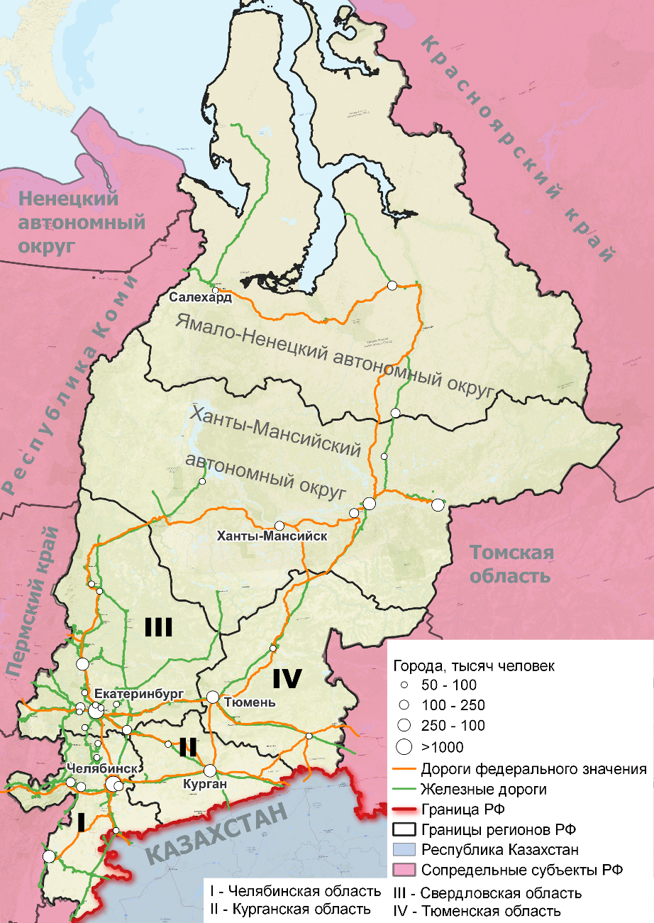
Рис. 1. Состав и границы Уральского Федерального округа Российской Федерации (составлено по данным из OpenStreetMap).
Хотя федеральный округ и называется Уральским, к Уралу, как к физико-географической стране, не относится полностью ни один субъект. Горный хребет проходит по востоку УрФО и занимает 79,2% площади в Челябинской области, 4,5% в ХМАО, 40,5% в Свердловской области, 3,8% в ЯНАО (Шакиров, 2012). Курганская и Тюменская области полностью располагаются в Западной Сибири.
Территория УрФО располагается в бассейнах Волги (западная часть Челябинской и Свердловской областей), Урала (юго-западная часть Челябинской области), Оби (полностью Тюменская и Курганская области и ХМАО, частично ЯНАО) и Надыма и Таза (северная часть ЯНАО). Крупнейшими реками территории, соответственно, являются Обь и ее притоки – Ишим, Иртыш; Урал, Надым, Таз. ЯНАО имеет выход к Карскому морю Северного Ледовитого океана.
Регион находится в глубине Евразийского материка и имеет континентальный климат. Челябинская, Курганская, Тюменская, Свердловская области и ХМАО располагаются в умеренном поясе, Ямало-Ненецкий автономный округ разделен между умеренным, субарктическим и арктическим поясами.
Для оценки возможности ведения сельскохозяйственной деятельности на территории используют гидротермический коэффициент (ГТК) Селянинова, который вычисляется как отношение количества осадков к суммарному количеству температур за вегетационный период (обычно за период со среднесуточной температурой выше 10 градусов Цельсия). Градация увлажненности территории по показателю следующая: 1,6 – 1,3 – избыточное увлажнение; 1,3 – 1,0 – достаточное увлажнение; 1,0 – 0,7 – засушливая; 0,7 – 0,4 – очень засушливая; менее 0,4 – сухая.
В УрФО засушливое увлажнение установлено в южной части Челябинской и Курганской областей, достаточное увлажнение в северной части Челябинской и Курганской областей, в южной части Тюменской и Свердловской областей (приложение 2). В остальной части федерального округа увлажнение избыточное, что резко препятствует ведению там сельского хозяйства.
Продолжительность вегетационного периода (дни с среднесуточной температурой выше 10 градусов Цельсия) изменяется от 150 дней на юге Челябинской области к 120 в Курганской и Тюменской областях и до нулевых значений в арктической части ЯНАО (приложение 3). Для оценки этих значений необходимо привести справочные данные о вызревании некоторых сельскохозяйственных культур: мягкая яровая пшеница – 85-105 дней, твердая яровая пшеница – 110-115 дней, овес – 100-120 дней, картофель – 100-110 дней. Можно сделать вывод, что зерновой сельское хозяйство возможно только
В южной части УрФО – в Челябинской и Курганской областях. В более северных территориях меньшее количество теплых дней в сочетании с избыточным увлажнением препятствуют выращивание большинства сельскохозяйственных культур.
Уральский регион исторически развивался за счет добычи полезных ископаемых и производств, использующих ископаемые как сырье. Хотя Уральский регион и УрФО не одно и то же, на территории последнего открыто и разрабатывается большое количество месторождений самых разных ресурсов, основные отображены в приложениях 4 и 5.
В общем виде расположение полезных ископаемых можно описать следующим образом: черные и цветные металлы располагаются вдоль Уральских гор – В Челябинской и Свердловской областях, нефть располагается преимущественно в Ханты-Мансийском АО, а газ в Ямало-Ненецком АО, есть также залежи бурого угля возле Челябинска. Единичные месторождения нефти открыты на севере Тюменской области. В Курганской области кроме строительных материалов, важным полезным ископаемым является урановая руда.
Другим важным фактором развития территории является ее хозяйственная освоенность, рассмотрение которой возможно с разных сторон. Транспортная сеть отражает структуру расселения и показывает основной экономический каркас территории. Для определения общего развития транспортной сети используется коэффициент Энгеля, вычисляемый отношением для транспортных путей к корню произведения площади территории и населения в ней. Динамика этого показателя отображена на графике на рис. 2.

Рис. 2. Динамика коэффициента Энгеля по Уральскому федеральному округу и входящим в его состав субъектам Российской Федерации (составлен по данным Росстата и результатам расчетов автора).
Как видно из графика, динамика показателей по всем рассмотренным территориям является положительной. Наибольшее увеличение коэффициента в Тюменской области (без автономных округов) – 88,7%; в Курганской и Челябинской областях 68% и 63% соответственно; на 47% увеличились значения в Свердловской области, что немного ниже увеличения значений всего федерального округа (52%) и РФ (58%); наименьшее увеличение произошло в ХМАО (25%) и ЯНАО (28%). Наибольшие значения показателя в Курганской области объясняются уменьшением количества населения вместе с продолжающимся строительством дорог, что приводит к увеличению числителя и уменьшению знаменателя.
В целом плотность дорог значительно увеличилась во всех регионах, что отображено на рис. 3. Резкие увеличения значений в динамике обусловлены не большим строительством дорог за год, а постановкой на учет большого количества дорожных участков. Плотность дорог наибольшая в Челябинской, Курганской и Свердловской областях (240, 135 и 131 километр на километр квадратный на 2021 год соответственно), что объясняется наибольшей освоенностью этих регионов, наиболее длительной историей освоения этих территорий, а также относительно хорошими условиями для проживания и ведения здесь деятельности (в первую очередь сельскохозяйственной, поскольку для обслуживания полей необходима плотная автодорожная сеть).

Рис. 3. Плотность автомобильных дорог в РФ, Уральскому федеральному округу и входящим в его состав субъектам РФ (составлен по результатам расчетов автора).
Наиболее простым при исследовании транспортного каркаса большой территории представляется вариант транспортной доступности городов, построенный на основе дорожного графа, в который включены дороги федерального, регионального, муниципального и местного значения. На основе дорожной сети построены буферные зоны населенных пунктов разной населенности, категории населенности выбраны на основе градостроительной практики, где выделяют малые города – до 50 тысяч населения, средние города – 50-100 тысяч человек, крупные 100-250 тысяч человек и крупнейшие – население свыше 1 млн. человек (Старовойтов, Медведева, 2008). Средние скорости на дорогах взяты из исследования транспортной связанности муниципальных образований Красноярского края, являющегося соседом УрФО и имеет схожую широтную протяженность. Скорость на дорогах федерального значения – 78 км/ч, для региональных и межмуниципальных – 63 км/ч, для местных – 41 км/ч (Житин, Морачевская, 2021). Таким образом была получена карта с временными расстояниями от городов с населением свыше 50 тысяч (рис. 4 и 5).
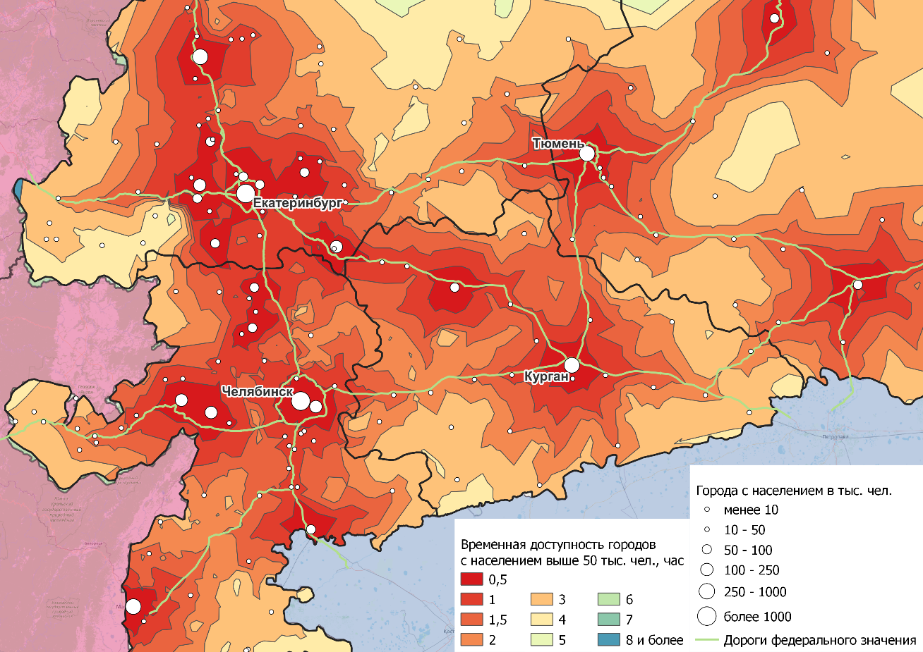
Рис. 4. Временная доступность городов южной части Уральского федерального округа с населением свыше 50 тыс. человек (составлен автором по данным OpenStreetMap)
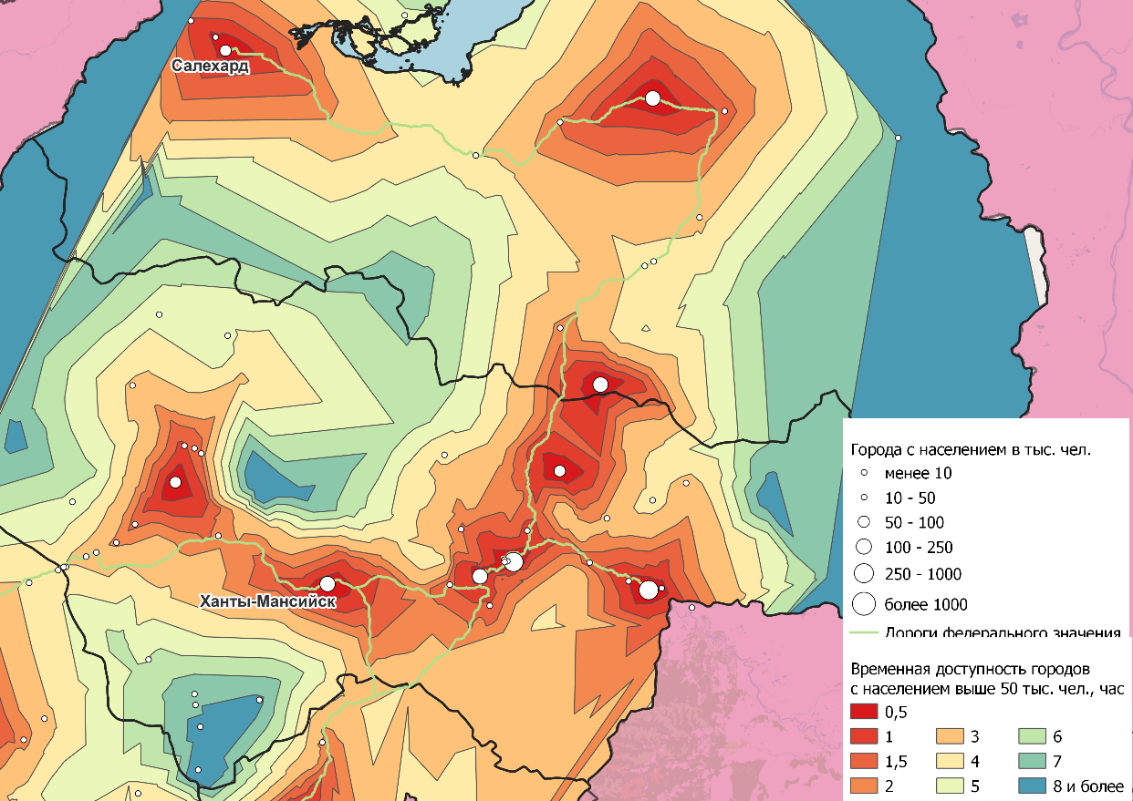
Рис. 5. Временная доступность городов северной части Уральского федерального округа с населением свыше 50 тыс. человек (составлен автором по данным OpenStreetMap)
На карте видно, что в УрФО есть агломерации вокруг городов миллионников, которые не сливаются, несмотря на свою близость и смежный контур, этому препятствуют территории между ними – ЗАТО Снежинский и ЗАТО Озерский Челябинской области, территория которых является изолированной и непроницаемой для широкого круга лиц. Однако все равно вокруг городов складываются крупные зоны плотного расселения людей: Челябинская зона, включающая города: Челябинск, Копейск, Миасс, Златоуст, Троицк; Екатеринбургская зона: Екатеринбург, Первоуральск, Каменск-Уральский, Нижний Тагил и другие средние города; также такую зону образуют города Сургут и Нефтеюганск, куда с оговоркой о несколько больших расстояниях можно отнести Нижневартовск, Ноябрьск и Когалым. Остальные города являются относительно изолированными зонами расселения: Тюмень, Ханты-Мансийск, Нягань, Новый Уренгой, Салехард, Тобольск, Ишим. Стоит обговорить, что Магнитогорск является изолированным в рамках УрФО, однако он имеет транспортную связанность с городами республики Башкортостан; Курган следует отнести к отдельной зоне, поскольку связь с Екатеринбургской зоной опосредованная, проходит через два промежуточных города и не имеет в этой зоне большой плотности населенных пунктов.
Исследователи освоенности территории также выделяют другие различные показатели, такие как фондообеспеченность, они будут рассмотрены в следующих параграфах.
Структура землепользования является довольно устойчивой, изменения с 2005 (первая официальная статистика по этим данным) по 2021 годы менее 1 %, за исключением ЯНАО, где за этот период увеличилась площадь поверхностных вод с болотами на 2,1%. Таблица с площадями и структурой территории представлена ниже (табл. 4).
Таблица 4. Площади и структура территории Уральского федерального округа.
Территория | Общие показатели площади территории |  |  | Структура территории, %
 | Общая площадь, тыс км. кв. | Доля площади в площади страны, % | Доля площади в площади УрФО, % | Поверх-ностные воды, включая болота | Лесные земли | Сельско-хозяйс-твенные угодья | Ос-таль-ное
Российская Федерация | 17125 | - | - | 13,2 | 50,8 | 13 | 23
Уральский федеральный округ | 1818,4 | 10,62 | - | 32,9 | 40 | 9 | 18,1
Курганская область | 71,4 | 0,42 | 3,93 | 9,8 | 24,6 | 62,4 | 3,2
Свердловская область | 194,3 | 1,13 | 10,69 | 11,9 | 70,2 | 13,2 | 4,7
ХМАО | 534,8 | 3,12 | 29,41 | 43,2 | 53,7 | 1,2 | 1,9
ЯНАО | 769,3 | 4,49 | 42,31 | 36,6 | 24,4 | 0,3 | 38,7
Тюменская область без АО | 160,1 | 0,93 | 8,8 | 32 | 44,4 | 21,1 | 2,5
Челябинская область | 88,5 | 0,52 | 4,87 | 5,3 | 30,6 | 57,5 | 6,6

Структура субъектов более наглядно отображена на рис. 6.

Рис. 6. Земельная структура регионов Уральского федерального округа (составлено автором по данным Росстата и расчетам автора).
Из графика видно, что различие в природно-климатических условиях отражаются и в структуре угодий: в ХМАО и ЯНАО практически отсутствуют площади под сельскохозяйственными угодьями, в то время как в Челябинской и Курганской областях более 50% территории используются в сельском хозяйстве. Лесные угодья занимают большую часть территории в Свердловской области и ХМАО – 70 и 54 % соответственно, а меньше всего представлены в ЯНАО, Курганской и Челябинской областях – 24, 25, 30 % соответственно. Поверхностные воды больше всего площади занимают в ХМАО (43%) и в ЯНАО (37%), что объясняется высокой заболоченностью территории из-за равнинного рельефа местности, избыточного увлажнения и крупного водотока (р. Обь).
Уральский регион является развитым в промышленном плане, поэтому важным аспектом исследования окружающей среды также является рассмотрение аспектов природопользования. Доля выбросов загрязняющих веществ от стационарных источников в федеральном округе на 2021 год составляет 21% от валовых российских выбросов. При этом наибольшая часть выбросов приходится на ХМАО (7,2%), ЯНАО (5,5%), Свердловскую (4,56%) и Челябинскую (2,72%), а в Курганской и Тюменской областях доля составляет менее 1%. Однако такая территориальная структура не является постоянной, что видно из графика на рис. 7. Наибольшие выбросы в целом наблюдались в период с 2000 по 2014 годы с пиком в 2005 году. При этом большая часть роста выбросов пришлась на этот период на Ханты-Мансийский и Ямало-Ненецкий автономные округа, что может объясняться расширением добывающего производства нефти и газа.

Рис. 7. Выбросы веществ от стационарных источников в регионах Уральского федерального округа, тыс. т. (составлено автором по данным Росстата).
Распределение значений улавливания загрязняющих веществ происходит в несколько другом порядке: на УрФО в общем улавливании загрязняющих веществ в стране приходится 23,5%, при этом в Свердловской области улавливается 16,5% от валовых значений России, на втором месте с сильным отставанием идет Челябинская область с долей 6,1%, остальные 4 региона в сумме улавливают менее 1%. При этом тренд улавливания отрицательный, что также согласуется с общим количеством выбросов и говорит о повышении эффективности производств и меньшем образовании отходов на них в регионах (рис. 8).

Рис. 8. Динамика улавливания загрязняющих атмосферу веществ, отходящих от стационарных источников по регионам Уральского федерального округа (составлено автором по данным Росстата).

2.2. Демографическая сфера
Население УрФО также неравномерно, как и явления и процессы в предыдущем параграфе. Всего в федеральном округе на 2021 год проживает 12,3 млн человек, что составляет от населения страны 8,5%. На 2021 год наибольшее население имеет Свердловская область – 4,3 млн человек или 2,9%, затем идет Челябинская область с населением 3,4 млн человек или 2,4%, далее идет Ханты-Мансийский автономный округ с населением в 1,7 млн человек или 1,2% и Тюменская область – 1,5 млн человек или 1,1%, меньше всего населения в Курганской области – 0,8 млн человек или 0,6% и в Ямало-Ненецком автономном округе – 0,5 млн. человек или 0,4%. Ниже на рис. 9 отображена динамика численности населения регионов федерального округа.

Рис. 9. Динамика численности населения субъектов УрФО, тысяч человек (составлено автором по данным Росстата)..
Анализируя динамику, можно заметить, что динамика регионов УрФО отличается от общероссийской динамики: после длительного уменьшения населения, в период 2008-2017 в России наблюдался рост даже без учета Республики Крым, в то время как в регионах округа динамика более линейная. Население Курганской области постоянно убывает с начала рассматриваемого периода и уменьшилось за 31 год на 27%, население Свердловской области также имеет отрицательный тренд, уменьшив население на 10%, население Челябинской области имеет аналогичную динамику и уменьшилось на 7%, остальные регионы имеют наоборот положительную динамику: Ханты-Мансийский АО увеличил население на 32%, обогнав Тюменскую область, увеличение населения которой составило 10%, изменение численности человек Ямало-Ненецкого АО составило 12%.
УрФО, как старопромышленная территория и территория с северными ландшафтами, имеет высокую урбанизацию – 81,9% населения округа проживает в городах, когда в России в целом значение уровня урбанизации равняется 74,8% (на 2021 год). Динамика показателя отображена на рис. 10. Из графика видно, что значения относительно стабильны. Наименьшая урбанизация на 2021 год в Курганской области – 62,5%, и в Тюменской области – 68,1%, что объясняет наибольший рост урбанизации с 1990 года в этих регионах – 7,4% и 5,6% соответственно. Из динамики видно, что в Свердловской области и в Тюменской области были резкие сокращения урбанизации за 1 год, что может объясняться только изменением в подсчетах населения или определения их в категории городского или сельского населения. Если исключить эти скачки, то во всех регионах наблюдалось увеличение уровня урбанизации.

Рис. 10. Динамика уровня урбанизации регионов УрФО, % (составлено автором по данным Росстата).
Для дальнейшего рассмотрения сначала нужно обратить внимание на половозрастную структуру населения по полу и возрасту, отображенную на половозрастных пирамидах (приложение 6). По рисункам видно, что структуры населения Тюменской области, ХМАО и ЯНАО аналогичны друг другу: относительно небольшая доля населения в пенсионном возрасте; сильно выражено население в трудоспособном возрасте; соотношение мужчин и женщин во всей возрастной структуре соответствует общероссийскому тренду – преобладание населения мужского пола в когортах с младшим возрастом (до 30 лет) и преобладание населения женского пола в старших возрастных когортах (после 30 лет); суженное воспроизводство населения. Для остальных регионов характерна меньшая выраженность трудоспособного возраста, большая доля населения в пенсионном возрасте.
Коэффициент демографической нагрузки, рассчитываемый как отношение нетрудоспособного населения к трудоспособному на 1000 человек, на 2021 год наибольший в Курганской области (896), что объясняется высокой долей населения пенсионного возраста, а также миграцией населения из региона. У Свердловской, Тюменской и Челябинской областей коэффициент равен 785, 746 и 780 соответственно, что немного значений Российского значения – 749. Наименьшее значение нагрузки в ХМАО и ЯНАО – 627 и 552 соответственно. Динамика показателя отображена на рис. 11, откуда видно, что относительное положение регионов достаточно стабильно и места практически не меняются, а цикл показателя совпадает с возрастной структурой населения: малочисленные когорты населения 15-29 лет, года рождения которых совпадают с понижением нагрузки в 1998-2012 гг. Последняя высшая точка коэффициента была в 2018 году, после чего нагрузка стала снижаться, откуда можно сделать вывод, что при условии продолжения циклического развития динамики новые возрастные когорты будут появляться хуже, чем предыдущие до 2018 года во всех регионах округа.

Рис. 11. Динамика коэффициента демографической нагрузки на 1000 человек населения по регионам УрФО (составлено автором по данным Росстата).
Коэффициент естественного прироста населения рассчитывается как отношение разницы рожденных и умерших людей к численности населения в расчёте на 1000 человек. Динамика показателя отображена на рис. 12. Наиболее высокий естественный прирост за рассматриваемый период наблюдался в ХМАО и ЯНАО, прирост не был отрицательным до 2021 года. В 2021 году резко снизились все значения, что может быть связано с пандемией коронавируса, начавшейся в 2020 году.
Курганская область имеет исключительно отрицательные значения показателя в динамике, кроме 1990 года, Челябинская и Свердловская области также большую часть времени имели значения ниже нуля, только в 2013 году показатель был на уровне нуля, а затем снова перешел в отрицательную часть графика.

Рис. 12. Динамика коэффициента естественного прироста на тысячу человек в субъектах УрФО (составлено автором по данным Росстата).
Ожидаемая продолжительность жизни, исходя из графика на рис. 13, с 2000-2003 гг. во всех регионах увеличивалась до 2019 года, после чего в 2020-2021 гг. снизилась из-за коронавирусной пандемии. Наибольшая ожидаемая продолжительность жизни отмечена в ЯНАО и ХМАО.

Рис. 13. Динамика ожидаемой продолжительности жизни в регионах УрФО (составлено автором по данным Росстата).
Миграционный прирост населения (рис. 14) балансирует с естественным приростом и стабилизирует численность населения в Свердловской и Челябинской областях, в Курганской области с 1999 года наблюдается исключительно отрицательный коэффициент миграционного прироста, что дополнительно ухудшает положение региона в демографическом плане. Наиболее миграционно привлекательными за период 1990-2021 гг. были Тюменская область и Ханты-Мансийский автономный округ.

Рис. 14. Динамика коэффициента естественного прироста по регионам УрФО (составлено автором по данным Росстата).
Связывая территориальные структуры и население, также необходимо рассмотреть плотность населения. Так как плотность измеряется отношением численности населения к площади территории, а последнее является константой, - динамика плотности населения полностью совпадает с динамикой численности, поэтому ниже отображен график плотности населения по регионам за 2021 год (рис. 15). Из распределения видно, что плотность населения в ХМАО и ЯНАО ниже, чем среднее значение по стране и федеральному округу.
С учетом высокой урбанизации этих территорий, можно сделать вывод, что пространство этих регионов используется крайне неравномерно, основное население проживает в нескольких городах, а остальные земли используются только в качестве источника полезных ископаемых. В остальных регионах плотность населения выше средних, но ситуация сильно различается. В курганской области низкая плотность населения и относительно невысокая урбанизация, что вместе с динамикой населения говорит о демографическом кризисе в регионе: численность населения уменьшается в общем и уменьшается доля сельского населения вместе с плотностью, что означает повсеместное опустошение территории.
В Челябинской и Свердловской областях наиболее высокие показатели плотности населения, и высокие показатель урбанизации, что говорит также о большой концентрации населения в городах и относительно малонаселенной остальной территории.
В Тюменской области ситуация схожа с Курганской областью – низкая плотность населения, относительно низкая урбанизация, откуда следует, что большие площади территории используются малым количеством населения, а значит они мало освоены.

Рис. 15. Плотность населения по субъектам УрФО за 2021 год (составлено автором по данным Росстата).

2.3. Региональная экономика: базовые сферы
Для оценки экономических факторов необходимо сначала рассмотреть уровень приведения ценовых показателей. Для учета не только инфляции, но и региональных цен, далее используется стоимость фиксированного набора. В первую очередь это призвано для того, чтобы нивелировать ценовые различия ХМАО и ЯНАО с остальными регионами. Из динамики стоимости набора на рис. 16 видно, что цены в северных регионах значительно выше среднероссийских, а цены Тюменской, Челябинской и Курганской наоборот ниже, в Свердловской цены незначительно ниже средних по стране.

Рис. 16. Динамика стоимости фиксированного набора в рублях (составлено автором по данным Росстата).
По изменению цены фиксированного набора в рублях можно говорить об инфляции в регионах, учитывая которую становится возможно объективно говорить о росте экономических показателей. Из динамики (рис. 17) видно, что в основном изменение цен в регионах является сонаправленным за редкими исключениями.

Рис. 17. Динамика изменения цен фиксированного набора в регионах УрФО (составлено автором по данным Росстата).
За базовый период взят 2001 год. Для приведения цен к базовому периоду была вычислена отношение разницы цены набора в каждом году с 2001 годом к базовому периоду, а далее из номинальных значений была вычтена обесценившаяся часть за счет вычисленной инфляции. Таким образом приведены все номинальные денежные значения для объективных сравнений регионов.
На рис. 18 представлен график валового регионального продукта по регионам УрФО. Из динамики показателя видно, что первые три региона периодически меняются местами. На 2021 год наибольшее ВРП у Ямало-Ненецкого автономного округа, на втором месте Ханты-Мансийский АО, на третьем – Свердловская область, далее идут с небольшой разницей Челябинская и затем Тюменская области, а замыкает рейтинг Курганская область. С 1998 по 2021 год рост ВРП у регионов неравнозначный: наибольший рост у Тюменской области (2531%) и у Ямало-Ненецкого автономного округа (2253%); средний рост у Свердловской (905%) и Челябинской (887%) областей; наименьший рост у Ханты-Мансийского автономного округа (565%) и Курганской области (431%).
Из этих данных следуют совершенно разные выводы: Свердловская и Челябинская область уже достигли предела экстенсивного развития, поэтому их экономика развивается равномерно, без резких скачков даже в кризисы. Тюменская область и ЯНАО имели относительно слабое развитие в начале периода и большой потенциал, но их показатели более подвержены кризисным явлениям, особенно у Ямало-Ненецкого автономного округа, зависящего от нефтегазового рынка, что говорит о слабой устойчивости регионов. У Ханты-Мансийского автономного округа и Курганской области диаметрально противоположные ситуации: Курганская область изначально имела относительно низкий ВРП и имела устойчиво низкие темпы развития, что говорит о слабом развитии отраслей экономики, обеспечивающих устойчивые темпы роста; в ХМАО же наоборот изначальный уровень ВРП был высок, поэтому высокий прирост абсолютных значений не обеспечил такого же высокого прироста относительно 1998 года.

Рис. 18. Динамика валового регионального продукта в ценах 2001 года в УрФО (составлено автором по данным Росстата).
По среднедушевому ВРП северные регионы значительно отличаются от среднероссийских значений (рис. 19). ВРП на душу населения в ЯНАО, ХМАО, и в Тюменской области значительно выше, чем в других регионах Уральского ФО и выше среднероссийского показателя. Это напрямую связано с развитием нефтегазового сектора в рассматриваемых субъектах. Уровень ВРП на душу населения в Челябинской, Курганской и Свердловской ниже, чем среднероссийские значения. Несмотря на это, в целом, можно увидеть, что с 1998 года уровень ВРП на душу населения растет во всех рассматриваемых субъектах Российской Федерации.

Рис. 19. ВРП на душу населения в постоянных ценах 2001 года (составлено автором по данным Росстата).
Фактическое конечное потребление сектора домашних хозяйств включает все расходы, которые они осуществляют на покупку потребительских товаров и услуг, а также стоимость потребления товаров и услуг в натуральной форме, которые произведены для себя или получены в виде оплаты труда и социальных трансфертов в натуральной форме. Таким образом, показатель характеризует совокупность социальных и экономических благ, поучаемых человеком в денежном эквиваленте. Динамика показателей представлена на рис. 20. Из графика видно, значения относительно других показателей наименее дифференцированы, что может говорить о выравнивании за счет социально сферы, поскольку экономические проанализированные экономические показатели отражают большие разрывы в доходах регионов. Среднероссийским уровнем УрФО разделяется пополам: в ХМАО, ЯНАО и Свердловской области значения выше, а в Челябинской, Курганской и с 2018 года в Тюменской – ниже. Прирост также неравномерен: по стране показатель вырос на 697%, в ХМАО, ЯНАО и Тюменской области 498%, 435% и 550% соответственно, в Челябинской, Курганской и Свердловской областях вырос на 823%, 848% и 993% соответственно. Отсюда можно сделать вывод, что происходит выравнивание регионов.

Рис. 20. Фактическое конечное потребление домашних хозяйств на душу населения, рублей (составлено автором по данным Росстата).
Структура доходов поможет понять, насколько регионы самодостаточны и насколько они зависят от внешних поступлений. Доходы состоят из налоговых, неналоговых и безвозмездных поступлений, сумма налоговых и неналоговых доходов – собственный доход региона, а безвозмездные поступления – межбюджетные трансферты. Из рис. 21 видно, что Курганская область является наиболее дотируемым регионом, в 2021 году доля поступлений из федерального бюджета составила 51,7%, что определяет с одной стороны низкую самостоятельность региона в принимаемых решениях, с другой стороны показывает низкую конкурентоспособность.

Рис. 21. Доля межбюджетных трансфертов в консолидированном доходе региона (составлено автором по данным Росстата).
Также важно рассмотреть отраслевую структуру экономики, для определения рисков и возможностей развития регионов. Наиболее важной отраслью для УрФО является промышленность, доля которой в валовой добавленной стоимости услуг и товаров во всех регионах, кроме Курганской области, выше среднероссийских значений. На 2020 год в ХМАО и ЯНАО промышленность составила более 50% всех товаров и услуг. На рис. 22 представлена структура валовой добавленной стоимости произведенных услуг и товаров на 2020 год.
Из графика видно, что Ханты-Мансийский и Ямало-Ненецкий автономные округа имеют слабо диверсифицированную экономику, где главную роль выполняет добыча полезных ископаемых, а также в этих регионах наибольшая доля строительства. В Челябинской, Курганской и Свердловской областях сильно выражена роль обрабатывающих производств, в Курганской также доля сельского хозяйства выше чем в других регионах УрФО и выше среднероссийского значения. В Тюменской области доля добычи полезных ископаемых выше, чем в Курганской, Свердловской и Челябинской, но в целом можно заключить, что структура достаточно диверсифицирована.

Рис. 22. Структура валовой добавленной стоимости произведенных товаров и услуг на 2020 год, % (составлено автором по данным Росстата).
По инвестициям в основной капитал на душу населения сильно выделяется ЯНАО со значением 1190 тысяч рублей (т. р.), за ним идут с большой разницей от первого ХМАО (74 т. р.) и Тюменская (72 т. р.), далее идут Свердловская (60 т. р.) и Челябинская (50 т. р.), замыкает список Курганская область с 40 тысячами рублей (рис. 23).

Рис. 23. Инвестиции в основной капитал на душу населения в ценах 2001 года (составлено автором по данным Росстата).

2.4. Социальная сфера

Для отображения различных аспектов социального развития региона были собраны 8 показателей на доступные годы постсоветского периода. Данные показатели помогут оценить уровень социального развития региона и рассмотреть динамику регионов внутри Уральского федерального округа.
Показатель ввода жилой площади на душу населения на уровне Уральского федерального округа в среднем ниже общероссийского на 5-10% больший период времени, однако есть и периоды превышения объёмов вводов: прежде всего в период до 1998 года — когда средний показатель для уральских регионов превышал на 10-17%.
Такую отрицательную динамику прежде всего создают регионы, чьи показатели ввода жилья резко упали за постсоветский период: это, прежде всего, Курганская область, где отставание по показателю активно росло и сейчас составляет почти половину от общероссийского, Ямало-Ненецкий автономный округ, который из регионов-лидеров конца 1990-х годов стал антилидером, сместив Курганскую область с последнего места в 2019-2021 годах. Свердловская и Челябинская области являются более стабильными регионами, их динамика объёмов ввода жилья повторяет общероссийский тренд, но средние значения ввода на душу населения ниже общероссийских. Лидирующим регионом по показателю с 2007 года является Тюменская область, пиковые показатели строительства в которой были установлены в 2015 году — 1478 квадратных метров на 1000 человек — что в 2,5 раза превышало общероссийские значения. За последние пять лет отрыв между показателями остаётся высоким — значения для Тюменской области продолжает превышать российское на 70-90%. Другим регионом-лидером в УрФО можно считать Ханты-Мансийский автономный округ, который превышал среднероссийский уровень ввода жилья на душу населения, но уже не на такой значительный объём, а в кризисные периоды (1999, 2010 — жилищная сфера реагирует на кризисы с определённым временным лагом) краткосрочно снижался и ниже данного показателя. Аналогично происходит и в современный этап с 2015 года, объёмы снизились по сравнению с общероссийскими.

Рис. 25. Динамика относительного объёма ввода жилых домов (кв. метров на 1000 человек).
Ввод жилья оказывает влияние на другой социальный показатель — обеспеченности населения жилыми площадями (рисунок 33). Динамика общеуральского и общероссийского значения схожа (показатель с 1990 года по , однако второй показатель больше за весь период несколько больше (до 7%), за исключением 2014 года при выравнивании этих показателей. Для всего региона общее количество площади на одного человека за период с 1990 по 2021 годы увеличилось на 76%, а наибольший рост за постсоветский период показал регион-лидер объёмов ввода жилья — это Тюменская область (рост показателя в два раза) и Челябинская область (рост на 12,9 метров или на 84%)
Наименьший рост общей площади населения можно увидеть для ХМАО и ЯНАО, где показатель за 31 год для этих регионов вырос на 8,1 и 5,9 метров соответственно — на 60 и 40 процентов (при значительных объёмах ввода жилья можно наблюдать рост численности населения, который и замедляет рост показателя обеспеченности).
Для Курганской и Свердловской области показатель показывает схожую с общеуральской динамику (с 16 метров на человека в 1990 году до 27-28 метрах в 2021, рост на 71-73%): такая группа объясняется меньшим вводом жилья при большем сокращении населения в Курганской области.
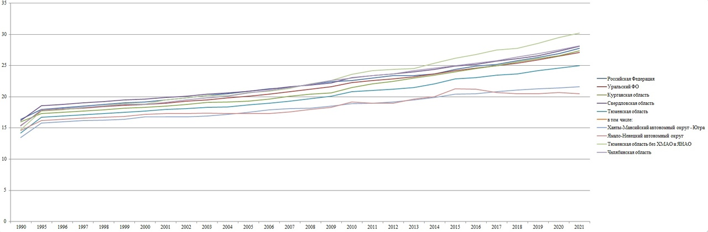

Рис. 26. Динамика обеспеченности населения жилыми помещениями (кв. метров на человека).

Численность студентов высшего и среднего профессионального образования (ВО и СПО) посчитана на 10000 человек. Этот показатель отражает процентное соотношение студентов к общему числу населения и является важным показателем для оценки доступности и качества образования в регионе. Динамика общероссийского и общеуральского показателя схожа. На рисунке 27 заметно, что максимальные значения показателя характерны для России и УрФО в 2007-2008 году, после чего наблюдается снижение доли студентов в населении. 2021 год можно охарактеризовать резким снижением, однако и до него можно определить те регионы, где показатель наиболее низок — ЯНАО и ХМАО, значения которых чрезвычайно были низки ещё с начала исследуемого периода, однако относительный рост которых приблизил показатель доли студентов к другим регионам — однако он остаётся всё ещё низким. Тюменская область является лидером по доле студентов и держит свои позиции практически весь исследуемый период, а следом за ней в 1990-х следовали Свердловская и Челябинская области. Однако в дальнейшем Свердловская область показывала более активный рост числа студентов, прежде всего из-за большого количества университетов, в том числе наличии Уральского Федерального, роль которого — аккумулировать лучшие кадры страны.

Рис. 27. Численность студентов высших и средних профессиональных заведений на 10000 человек.
Первым показателем, определяющим благосостояние населения, является среднедушевой денежный доход населения. Доступные данные охватывают период с 1998 года, однако для определения реального увеличения уровня благосостояния населения все значения были приведены к уровню начала тысячелетия — к 2001 году — с учётом региональной инфляции, а также учтён объём расходов населения, определяемый стоимостью жизни в регионе, определяемый с 2000 года. В результате был сформирован интегральный показатель разницы между средними доходами и расходами в ценах, приведёнными к 2001 году.
Интегральный показатель разницы между средними доходами и расходами в ценах, приведенных к 2001 году, отражает реальные изменения уровня благосостояния населения (рисунок 28). Он учитывает не только саму величину доходов, но и позволяет оценить, насколько эти доходы позволяют населению покрыть свои расходы в условиях конкретного региона и его стоимости жизни. Этот интегральный показатель позволяет более точно оценить динамику благосостояния населения, исключая факторы, связанные с инфляцией и различиями в стоимости жизни в разных регионах. Таким образом, он помогает более объективно измерить изменения уровня благосостояния населения и сравнить эти изменения в разных временных периодах и регионах. Северные регионы Западной Сибири показывают активный рост показателя, показывая рост благосостояния населения, данный показатель значительно превышает не только другие регионы, но и среднероссийские значения.
При этом наиболее дефицитный для жизни регионом стала Тюменская область — которая ранее была на уровне других областей УрФО, чьи значения, однако, стали резко снижаться и в 2018 году впервые достигли отрицательных значений. Свердловская, Челябинская и Курганская области занимают срединное значение и по показателю находятся ниже значения по всей стране. Однако при своём срединном положении они демонстрируют наибольший относительный рост — за 21 год показатель вырос на 670, 545 и 900% для регионов соответственно: ведь в 2000 году разница объёма доходов и расходов между автономными округами и областями федерального округа составляла до 1000 процентов (в 10 раз).

Рис. 28. Динамика разницы между среднедушевыми доходами и расходами (с учётом территориальной инфляции, в ценах, приведённых к 2001 году).
Доля населения, занятого в экономике, является важным показателем социальной сферы, который отражает процентное соотношение трудоспособного населения, занятого в различных секторах экономики. Этот показатель позволяет оценить уровень занятости и экономическую активность населения в регионах Уральского федерального округа в постсоветской динамике.
Доля населения, занятого в экономике, измеряется в процентах от общего количества населения. УрФО характеризуется более высокими значениями занятости по сравнению с общероссийским показателем на 2-3%. Динамика характеризуется резким пиком занятости в 2015 году для всех уральских регионов, кроме Курганской области и в в целом медленным ростом весь исследуемый период (на 4-5% населения). Наибольшие значения характерны для северных вахтовых регионов — ЯНАО и ХМАО, однако в них и наблюдался наименьший рост данного показателя. Сравнимые значения с общероссийскими показывает Челябинская, Свердловская и Тюменская области. Курганская область является как и первоначальным антилидером по значению доли занятых, так и регионом с отрицательной динамикой — снижением занятости на 3,1%.

Рис. 29. Динамика доли населения, занятого в экономике (в %).
Показатель безработицы является важным показателем социальной сферы, который отражает процентное соотношение лиц, не имеющих работу, к общему числу трудоспособного населения. Этот показатель позволяет оценить уровень безработицы и экономическую стабильность в регионах Уральского федерального округа в постсоветской динамике. Показатель безработицы аналогично измеряется в процентах. Показатель имеет тренд к своему снижению с локальными пиками, связанными с кризисными периодами. В целом, Уральский регион более чувствителен к кризисным периодам — значение показателя растёт сильнее, чем для общероссийского масштаба, особенно это заметно не в вахтовых регионах — Свердловской, Курганской и Челябинской областей. Без учёта кризисных периодов в последнее десятилетие регионами с наименьшей безработицей стали автономные округа и Тюменская область — хотя в 1995-1997 годах показатели данных регионов были близки к значениям Свердловской и Челябинской областей — но последние два региона не смогли добиться такого же снижения уровня безработицы.

Рис. 30. Динамика уровня безработицы (в %).
Динамику коэффициента Джини можно рассмотреть на рисунке 31
Для всей страны этот показатель достиг 0,409 к 2021 году, в то время как для уральского региона этот показатель значительно меньше, что говорит о более равном распределении богатств населением. Высокий коэффициент Джини указывает на значительное неравенство в распределении доходов или богатства, что может иметь негативные последствия для социальной стабильности и экономического развития. В то же время, низкий коэффициент Джини свидетельствует о более равномерном распределении ресурсов, что способствует социальной справедливости и экономической устойчивости.
Измерение и анализ коэффициента Джини позволяет оценить эффективность политики социального равенства и принимать меры для уменьшения неравенства в обществе. Самые низкие значения показателя характерны для Курганской и Челябинской областей — 0,34 для данных регионов (аналогично низкими были показатели и в 2000 году- 0,32 и 0,3 соответственно). Другие регионы показали значительный рост неравенства и установили свои лидирующие позиции по значению коэффициента — ЯНАО (лидер с значением 0,44 в 2021 году), ХМАО (относительно слабая динамика показателя при изначально высокой разнице доходов, что можно объяснить уже долгой истории развитого добывающего сектора в регионе в отличие от ЯНАО), а также Свердловская область (с довольно низким показателем на начальный период, но при этом значительной положительной динамикой неравенства — сказывается роль федерального центра).

Рис. 31. Динамика коэффициента Джини.
Последние два социальных показателя связаны со сферой здравоохранения — это количество больничных мест (коек) и работников медицинского персонала. Для сравнения показателей с учётом численности населения были расчитаны показатели нагрузки (среднее количество человек на одно место или работника).
На рисунке 32 можно увидеть, что показатель нагрузки на одну больничную койку — показатель для Уральского федерального округа за весь период сравним с общероссийским (различие между показателями за рассматриваемые годы варьируется до 4%). Оба показателя растут весь рассматриваемый период, увеличив нагрузку на больничное место с 73 и 74 человек до 125 и 121 (общероссийский и общеуральский показатель соответственно), при этом для уральских регионов наибольшие значения характерны не для 2021 года, а несколько ранее — 2018-2020 гг.
Регионы с наибольшей нагрузкой на койку за весь исследуемый период — Тюменская область (за последние пять лет средний показатель нагрузки держался на уровне 132-147 человек, что говорит о росте нагрузки за 31 год на 84%). Высокими значениями отличается Челябинская область (рост нагрузки на 75% до 126 человек в 2021 году), а также ХМАО и ЯНАО (для двух регионов значения нагрузки и их динамика схожи, хотя второй характеризовался меньшей нагрузкой в 1990-х и 2000-х годах) — в 2021 году показатели для автономных округов приблизилось к значениям Тюменской области, при этом давно превышают показатели Челябинской при более низком относительном росте показателя — объясняется это изначально более высокой нагрузкой на больничные койки в северных регионах с начала постсоветского периода.
Наименьшими показателями абсолютного и относительного изменения нагрузки на больничную инфраструктуры отличаются Свердловская и Курганская области — при изначально низком показателе, ниже общероссийского (70 человек на место), они сохранили своё положение регионов УрФО с наименее загруженной сферой здравоохранения — в 2021 году показатель составил 102 для Курганской и 112 для Свердловской областей — что значительно ниже современных показателей на уровне страны и может объясняться сокращением населения при сохранении больничных мест в отличие от Челябинской области.

Рис. 32. Нагрузка населения на одно больничное место (койко-мест на работника).
Второй показатель, описывающий состояние сферы здравоохранения — нагрузка на одного работника среднего медицинского персонала (рисунок 33). Показатель аналогично прошлому растёт, но уже не в таких больших относительных значениях — общеуральский показатель вырос с 82 человек на медицинского работника в 1991 до 90 в 2021 году, что значительно меньше роста данного показателя для всей России (в 2021 году — 99 человек). Регионом с наибольшей нагрузкой можно назвать Челябинскую область, которая в период 1991-1998 уступала первое место Тюменской, однако в последующий период лидировала и имела наибольшие показатели роста — для 2021 года показатель Челябинской области составил 104 человека — в то время как для второго места, Свердловской области, нагрузка в которой достигла только 93. Наименьшая нагрузка на медицинский персонал характерна для автономных округов, где показатель намного ниже среднероссийского в современный период (70 для ХМАО и 66 человек для ЯНАО), при довольно высоких значениях в начале постсоветского периода — такая разница с предыдущим показателем объясняется связанностью обеспеченности медицинским персоналом также прибывающим населением, среди которого будут новые специалисты, а также северными условиями и более высокой нуждой в работниках сферы здравоохранения.

Рис. 33. Нагрузка населения на медицинского персонала (человек на работника).

Глава 3. Дифференциация уровня социально-экономического развития регионов Уральского ФО Российской Федерации

3.1. Сравнительные показатели развития социально-экономического развития
Для определения значения дифференциации для развития регионов необходимо ее оценить по параметру коэффициента вариации и частных линейных отклонений, в отдельных случаях для неочевидных закономерностей нужно использовать такие параметры как коэффициент осцилляции, размах вариации, коэффициент разрыва полярных значений.
Для измерения частных отклонений предлагается использовать среднее значение по стране в качестве опорного показателя. Такой подход позволяет учесть общий тренд и сравнить уровень развития региона с общим развитием страны. Использование среднего по стране позволяет оценить динамику изменения показателей. Например, если показатели региона постоянно растут и относительный рост высокий, это не всегда гарантирует значительное улучшение положения региона. Возможно, что на фоне общего развития средних показателей в России, изменение значений в регионе оказывается незначительным. Таким образом, относительное положение региона может оставаться на том же уровне или даже снижаться. Такой подход позволяет более объективно оценить динамичность развития региона и его положение относительно других регионов страны.
Коэффициент вариации показывает общую колеблемость значений внутри федерального округа, что дает возможность оценить рассеивание значений относительно Российских показателей. Исследуемые данные должны иметь относительный вид, поскольку регионы совершенно различаются по многим параметрам, что было показано в предыдущих параграфах.
Для численности населения наиболее правильно использовать изменение численности к предыдущему периоду, использовать за относительный показатель плотность населения неверно, поскольку знаменатель этого показателя константен во всех регионах, а значит различия будут носить тот же характер, что и численность населения, что некорректно ввиду очевидных различий. Так как ноль в данном случае является значимым, но среднее может быть отрицательным, то предлагается брать модуль коэффициента вариации. Динамика коэффициента представлена на рис. 34.

Рис. 34.Коэффициент вариации изменения численности населения
Коэффициент вариации изменения численности населения показывает значительный разброс значений во всей динамике. Такие изменения населения показывают, что динамика населения регионов УрФО не однородна. Для рассмотрения динамики населения каждого региона необходимо обратиться к частным линейным отклонениям на рис. 35.

Рис. 35. Коэффициент частного линейного отклонения регионов УрФО
Из графика видно, что имеются локальные увеличения размаха вариации (2008, 2010, 2017, 2019 года). наибольшие отличия динамики населения. Из вычисленных значений следует, что для всех регионов характерна цикличность, причем она синхронизирована, однако разнонаправленна: для Курганской, Свердловской, Челябинской областей характерно увеличение отставания от средних значений с 2005 г. по 2008 г., затем снижение отставания до 2015 г., после чего снова увеличение отставания до 2019 г. и резкое снижение к 2021 году. Для Тюменской области, Ханты-Мансийского и Ямало-Ненецкого автономных округов соответственно обратная картина: увеличение превышения до 2008 г., затем снижение различия до 2015 г., увеличение различий к 2019 г. и резкое снижение к 2021 г. Такие различия в динамике населения разделяют федеральный округ на 2 противоположных полюса.
Коэффициент вариации демографической нагрузки относительно стабилен, изменяется в пределах 20,5% – 16,5%, что говорит о значительной дифференциации, что не отвергает однородность показателей. Диинамика коэффициента на рис. 36

Рис. 36. Коэффициент демографической нагрузки.
Коэффициент частных линейных отклонения демографической нагрузки регионов сонаправлен в динамике, но имеют различные значения: Тюменская область, Ханты-Мансийский и Ямало-Ненецкий автономные округа имеют значения ниже среднероссийских, но значительно снизили различия. Челябинская, Сввердловская и Курганская области имеют значения выше средних, при этом значительно нарастив эти различия.
Коэффициент естественного прироста населения (рис 37) имеет значительную неоднородность, что обуславливается полярными значениями регионов. Коэффициент линейных отклонений для Курганской области за все время отрицателен, при этом увеличивалось отставание до 2018 года, но затем отставание снизилось; для Свердловской области отставание 2000 до 2005 сменилось на опережение до 2010 года, после чего снова различие снижалось, к 2015 году сравнялось с среднероссийским уровнем и к 2021 году отставание было увеличено на

Рис. 37. Коэффициент вариации естественного прироста населения.

Экономисты отмечают, что если коэффициент вариации меньше 10%, то степень рассеивания данных считается незначительной; если от 10% до 20% — средней; больше 20% и меньше или равно 33% — значительной. С 1996 по 2007 годы изменения носили незначительную степень рассеивания, в отдельные годы (2008, 2010 и 2019 годы) изменения сильно отличались от среднего по России.

3.2. Интегральная оценка дифференциации
Для оценки социально-экономического развития регионов был использован метод балльно-рейтинговой оценки. Для определения баллов были взяты составлены рейтинги по каждому показателю. Для коэффициента демографической нагрузки, изменения стоимости фиксированного набора, доли межбюджетных трансфертов, уровня безработицы, коэффициента Джинни, численности населения на 1 больничную койку и численности населения на 1 работника среднего медецинского персонала была применена обратная балльная шкала, то есть чем выше значение, тем ниже балл, для остальных показателей применена прямая балльная шкала.
Для того, чтобы проследить динамику за более длительный период, интегральная оценка была нормирована следующим образом: из каждой оценки был вычтен 1 балл, таким образом, чтобы минимально возможный балл равнялся одному, а максимальны – 5. Далее составлено отношение суммы баллов к сумме оценок показателей социально-экономического развития, по которым были оценены регионы, после чего умножено на 100%. Необходимо отметить, что в 1990 году доступны к анализу 10 показателей, в 1995 году – 12, в 1996 году – 11, в 1997 году – 13, в 1998 и 1999 гг. – 18, с 2000 по 2021 – все 21. Поэтому наибольшая достоверность оценки определяется именно в последний период, а до этого оценка приблизительна. Таким образом получена нормированная интегральная оценка за период 1990 по 2021 гг. (рис. 38)

Рис. 38. Интегральная оценка уровней социально-экономического развития регионов УФО.
Из графика следует, что Курганская область устойчиво занимает позицию аутсайдера с низким уровнем развития со средним уровнем около 27%. У Челябинской области с 2000 (1997) года сильно снизились значения оценки с 50,5%(56,5%) до 39% к 2012 году, однако с 2017 года наблюдается значительное улучшение ситуации и к 2021 году значение достигло 51%, при этом с 2003 по 2020 годы регион занимал второе место с конца списка. Свердловская область занимает срединное положение, с 2000 (1999) года по 2012 положительный тренд, который затем сменился отрицательным и к 2021 году регион уступил 4 место Челябинской области, снизив значение до 48%. Тюменская область, Хант-Мансийский и Ямало-Ненецкий автономные округа с 2000 по 2011 годы занимают устойчиво первые места рейтинга, с 2011 года различия между регионами увеличились, и Тюменская область стала занимать первое место, Ханты-Мансийский автономный округ – второе, Ямало-Ненецкий – третье.
Коэффициент неоднородности, рассчитанный на основе значений показателей регионов и среднероссийских значение отражает суммарное различие регионов с среднероссийскими показателями в процентах (рис. 39)

Рис. 39. Коэффициент неоднородности
Из графика следует, что отличие уровней социально-экономического развития Ханты-Мансийского автономного округа значительно снизилась: с 2000 года при уровне 830% к 2016 году на уровне 25%. Ямало-Ненецкий автономный округ также имеет значительные отличия в уровнях социально-экономического развития, причем с 2003 по 2007 различия сильно сократились, далее до 2016 опять наращивались, а к 2021 году снова сократились практически до нуля. Отличие уровней социально-экономического развития Челябинской области с 2000 по 2007 годы оставалось невысоким, около 20%, далее до 2015 года различие сильно выросло, в среднем составив 80%, затем снова уменьшилось и к 2021 году составляет 16%. В Свердловской области коэффициент неоднородности с 200 года при уровне 5% увеличился до 214% к 2009 году, затем снова уменьшившись до 15% к 2021 году. Для Курганской области также характерна цикличность: с 2000 по 2007 гг. коэффициент увеличивался, затем к 2013 году снова снижался, после чего увеличилось различие к 2018 году, а затем к 2021 снова упало до нулевых значений.
Таким образом, можно предположить, что коэффициент неоднородности имеет некоторую цикличность: до 2004 года в среднем значения коэффициента росли, далее снижались до 2007 года, после чего был пик 2008-2009 гг. и падение до 2014 года, затем новый рост к 2018 и значительное падение к 2021 году. Такая динамика соотносится с кризисными явлениями в стране: 2004 год – банковский кризис; 2008-2009 гг. – мировой финансовый кризис, а также грузинский конфликт; 2014 год – валютный кризис и Украинский конфликт; 2020-2021 гг. – пандемия и спад производств.

Заключение
Полученные в ходе проведения научных исследований результаты позволяют сделать следующие выводы и предложения:
1. Алгоритм исследования региональной дифференциации уровней социально-экономического развития региона включает 2 этапа: во-первых, определение уровней социально-экономического развития; во-вторых, выявление различий в уровнях развития регионов. При выполнении первого этапа используются показатели, характеризующие развитие сфер природопользования, региональной экономики, социальной среды, социальных и политических институтов. Основой выполнения второго этапа послужили: коэффициент вариации, коэффициент частного линейного отклонения, размах вариации, коэффициент осцилляции, коэффициент неоднородности.
2. При интегральной оценке уровней социально-экономического развития на первое место вышли Ханты-Мансийский и Ямало-Ненецкий автономные округа, Тюменская область. Стабильно развивались экономики Челябинской и Свердловской областей, отличающиеся относительно высокой долей обрабатывающей отрасли, в связи с чем они проявили высокую устойчивость к кризисным явлениям. Нижний уровень занимает экономика Курганской области, которая даже на общероссийском уровне не достигает средних показателей. На уровнях развития сказываются не столько природно-климатические, сколько природно-ресурсные условия; именно по этой причине показатели северных регионов существенно превышают показатели южных.
3. На основе коэффициента неоднородности выявлено, что социально-экономическое развитие проходит через циклические фазы с высоким и низким уровнем дифференциации. Эти фазы обусловлены общими экономическими колебаниями, такими как кризис 2008-2009 года, 2014 года и пандемия 2020-2021 годов. Причем последний кризис в отличии от остальных снизил различия в уровнях развития регионов.
4. В процессе корреляционно-регрессионного анализа социально-экономических показателей были выявлены основные социально-экономические факторы развития субъектов Российской Федерации Уральского федерального: для Свердловской и Тюменской областей высокую роль в развитии экономики играют уровень развития социальной сферы и социальных институтов; для Челябинской области высокий уровень экономического развития приводит к оттоку населения из региона и его концентрации в крупных городах; для Ханты-Мансийского и Ямало-Ненецкого автономных округов определено, что высокую роль в развитии экономики региона играет нефтегазовая отрасль, которая приводит к увеличению различий с регионами России и Уральского федерального округа; для Курганской области экономическое отставание приводит к отставанию в социально-демографической сфере.

Список литературы

- Аганбегян А. Г. Анализ и прогнозирование социально-экономического развития регионов (методические заметки) //Среднерусский вестник общественных наук. – 2019. – Т. 14. – №. 4. – С. 15-28.
- Александров А. М. Прогнозирование социально-экономического развития региона //Вестник Чувашского университета. – 2006. – №. 4. – С. 174-177.
- Алексеева Н. А. Социально-экономическое положение регионов Приволжского федерального округа //РЕГИОНАЛЬНОЕ РАЗВИТИЕ: ПРОБЛЕМЫ И ПЕРСПЕКТИВЫ. – 2017. – С. 37-42.
- Бакланов П. Я. Территориальные социально-экономические системы в региональном развитии //Известия Российской академии наук. Серия географическая. – 2017. – №. 4. – С. 7-16.
- Бархатов В. И. Потенциал регионов Уральского федерального округа в условиях новой нормальности социально-экономического развития //Вестник Челябинского государственного университета. – 2020. – №. 2 (436). – С. 52-65.
- Батейкин Д. В. Современные аспекты развития теории и практики прогнозирования социально-экономического развития регионов //Новая наука: современное состояние и пути развития. – 2016. – №. 1-1. – С. 59-63.
- Биктагиров Р. И. Методология интегральной оценки уровня социально-экономического развития региона //Проблемы современной экономики (Новосибирск). – 2012. – №. 9. – С. 38-46.
- Быстрай Г. П. и др. Диагностика и прогнозирование социально-экономического развития регионов в рамках нелинейной динамики //Вестник Тюменского государственного университета. – 2010. – №. 4. – С. 164-170.
- Гагарина Г. Ю. и др. Прогнозирование социально-экономического развития российских регионов //Экономика региона. – 2017. – Т. 13. – №. 4. – С. 1080-1094.
- Гагарина Г. Ю., Болотов Р. О. Оценка межрегионального неравенства в Российской Федерации и его декомпозиция с применением индекса Тейла //Федерализм. – 2021. – Т. 26. – №. 4. – С. 20-34.
- Гайнанов Д. А., Гатауллин Р. Ф., Атаева А. Г. Методологический подход и инструментарий обеспечения сбалансированного пространственного развития региона //Экономические и социальные перемены: факты, тенденции, прогноз. – 2021. – Т. 14. – №. 2. – С. 75-91.
- Гирина А. Н. Методика оценки социально-экономического развития региона //Вестник Оренбургского государственного университета. – 2013. – №. 8 (157). – С. 82-87.
- Глущенко К. П. Об оценке межрегионального неравенства //Пространственная экономика. – 2015. – №. 4. – С. 39-58.
- Гончарова Л. В., Лещенко Е. М. СРАВНИТЕЛЬНЫЙ АНАЛИЗ НОРМАТИВНО-ПРАВОВОЙ БАЗЫ, РЕГУЛИРУЮЩЕЙ ОЦЕНКУ ЭФФЕКТИВНОСТИ ДЕЯТЕЛЬ //Регион: системы, экономика, управление. – 2019. – №. 4 (47). – С. 210-216.
- Гребенкина С. А., Хрусталев Е. Ю., Славянов А. С. Методические основы обеспечения устойчивого развития региона //Вестник Московского университета. Серия 5. География. – 2020. – №. 1. – С. 63-72.
- Грищенко М. А. Территориальная структура хозяйства и территориальная организация общества: соотношение понятий //Вестник Санкт-Петербургского университета. Науки о Земле. – 2012. – №. 2. – С. 136-143.
- Гусева Э. Ю., Гарипова Д. Р. МЕТОДЫ ОЦЕНКИ УРОВНЯ СОЦИАЛЬНО-ЭКОНОМИЧЕСКОГО РАЗВИТИЯ РЕГИОНОВ РОССИИ //Редакционная коллегия. – 2013. – С. 145-147.
- Данилова М. Н. и др. Методические подходы к оценке дифференциации в уровне социально-экономического развития муниципальных образований агломерации //Вопросы управления. – 2017. – №. 2 (45). – С. 57-69.
- Демьяненко А. Е. Закономерности и возможности экономического развития регионов //Вестник НГИЭИ. – 2019. – №. 11 (102). – С. 79-92.
- Демьяненко А. Е. ЗАКОНОМЕРНОСТИ, ТЕНДЕНЦИИ И СПЕЦИФИЧЕСКИЕ ОСОБЕННОСТИ СОЦИАЛЬНО-ЭКОНОМИЧЕСКОГО СОСТОЯНИЯ И РАЗВИТИЯ РЕГИОНОВ //ББК 72 С. 132. – 2020. – С. 33.
- Демьяненко А. Е. Оценка потенциала и особенности социально-экономического развития регионов Уральского федерального округа //Дискуссия. – 2019. – №. 5 (96). – С. 20-35.
- Демьяненко А. Е. Потенциал развития и эффективность его использования в регионах Уральского федерального округа //Экономика: вчера, сегодня, завтра. – 2020. – Т. 10. – №. 1-1. – С. 224-239.
- Дертишникова Е. Н. Комплексная оценка социально-экономического развития региона //Проблемы развития территории. – 2011. – Т. 53. – №. 1. – С. 25-35.
- Дмитриева Т. Е., Лаженцев В. Н. Организация прогнозирования территориального развития //Экономика региона. – 2010. – №. 4. – С. 156-164.
- Елсуков М. Ю., Исаев А. П. Инновационная экономика России: противоречия формирования и перспективы развития : монография — СПб. : ИПЦ СЗИУ РАНХиГС, 2021. — 108 с.
- Житин Д. В., Морачевская К. А. ОЦЕНКА ВНУТРЕННЕЙ ТРАНСПОРТНОЙ СВЯЗНОСТИ МУНИЦИПАЛЬНЫХ ОБРАЗОВАНИЙ КРАСНОЯРСКОГО КРАЯ //География и природные ресурсы. – 2021. – Т. 42. – №. 3. – С. 148-159.
- Зубаревич Н. В. Развитие российского пространства: барьеры и возможности региональной политики //Мир новой экономики. – 2017. – №. 2. – С. 46-57.
- Зубаревич Н. В. Социально-экономическое развитие регионов: мифы и реалии выравнивания //SPERO. Социальная Политика: Экспертиза. Рекомендации. Обзоры. – 2008. – №. 9. – С. 7-22.
- Ионова Е. В., Лиховидова В. А., Лобунская И. А. Засуха и гидротермический коэффициент увлажнения как один из критериев оценки степени ее интенсивности (обзор литературы) //Зерновое хозяйство России. – 2019. – №. 6. – С. 18-22.
- Коварда В. В., Лаптев Р. А. О ТРАНСФОРМАЦИИ ГОСУДАРСТВЕННОЙ ПОЛИТИКИ СТИМУЛИРОВАНИЯ ЭКОНОМИЧЕСКОГО РАЗВИТИЯ РЕГИОНОВ //Вестник евразийской науки. – 2022. – Т. 14. – №. 5. – С. 6.
- Королева А. М. Оценка факторов социально-экономического развития Уральского федерального округа //Экономика и предпринимательство. – 2015. – №. 11-1. – С. 323-326.
- Кривенко Н. В. Направления нейтрализации угроз для социально-экономического развития регионов //Национальные интересы: приоритеты и безопасность. – 2020. – Т. 16. – №. 7. – С. 1384-1400.
- Кузнецова И. И. Проблема территориальной дифференциации в региональной экономике и возможности ее исследования на городском уровне //Труды Института системного анализа Российской академии наук. – 2006. – Т. 22. – С. 261-268.
- Кузнецова О. В. Пирамида факторов социально-экономического развития регионов //Вопросы экономики. – 2013. – №. 2. – С. 121-131.
- Кузнецова О. В. Проблемы выбора приоритетов пространственного развития //Вопросы экономики. – 2019. – №. 1. – С. 146-157.
- Кузьминых В. С. ОЦЕНКА УРОВНЯ СОЦИАЛЬНО-ЭКОНОМИЧЕСКОГО РАЗВИТИЯ УРАЛЬСКОГО ФЕДЕРАЛЬНОГО ОКРУГА //XXII Всероссийская научно-практическая конференция Нижневартовского государственного университета. – 2020. – С. 34-38.
- Куклин А. А., Коробков И. В. Выбор эффективной траектории социально-экономического развития региона //Экономика региона. – 2018. – Т. 14. – №. 4. – С. 1145-1155.
- Куконков П. И., Морозова Н. М., Устинкин С. В. Неравенства и диспропорции социально-экономического развития полиэтнического региона России (на примере Приволжского федерального округа) //Россия реформирующаяся. – 2019. – №. 17. – С. 332-354.
- Кулаковский Е. С. Институциональный подход к управлению развитием территории муниципальных районов Воронежской области //Вестник ВГУ. Серия: География. Геоэкология. – 2019. – №. 4. – С. 67-75.
- Кулаковский Е. С. Пространственная организация местного самоуправления в условиях Центрального Черноземья России (на материалах Воронежской области): дис. … канд. геогр. наук. СПб., 2020. 210 с.
- Лаженцев В. Н. Концепция программного решения проблем формирования и развития территориально-хозяйственных систем //Экономические и социальные перемены: факты, тенденции, прогноз. – 2017. – №. 5 (53). – С. 37-50.
- Лаженцев В. Н. Теория территориального развития и практика территориального планирования //Вопросы территориального развития. – 2014. – №. 8 (18). – С. 1.
- Лапин А. Е., Лапин Я. А. Оценка уровня социально-экономического развития регионов Приволжского Федерального округа //Известия высших учебных заведений. Поволжский регион. Общественные науки. – 2020. – №. 4 (56). – С. 117-135.
- Мажар Л. Ю., Частобаев А. И. Территориальные социально-экономические системы и региональное развитие //Вестник Санкт-Петербургского университета. Науки о Земле. – 2006. – №. 1. – С. 80-89.
- Малкина М. Ю. К вопросу о необходимости взвешивания в межрегиональных исследованиях (ответ на статью КП Глущенко) //Пространственная экономика. – 2016. – №. 1. – С. 163-184.
- Малкина М. Ю. Оценка факторов конвергенции/дивергенции российских регионов по уровню бюджетной обеспеченности на основе декомпозиции индексов Тейла-Бернулли //Пространственная экономика. – 2016. – №. 3. – С. 16-37.
- Морозова Е. А., Челомбитко А. Н., Андреева Л. М. Демографическая ситуация и ее влияние на социально-экономическое развитие региона //Вестник Кемеровского государственного университета. – 2012. – №. 2. – С. 213-219.
- Морозова Н. В., Ивашкова Т. К. Дифференциация регионального развития субъектов Приволжского федерального округа //Транспортное дело России. – 2013. – №. 5. – С. 37-39.
- Нестерова Н. Н., Осипова И. В. Особенности планирования и прогнозирования социально-экономического развития регионов в условиях глобальных изменений //Современные проблемы науки и образования. – 2014. – №. 4. – С. 349-349.
- Нижегородцев Р. М., Пискун Е. И., Кудревич В. В. Прогнозирование показателей социально-экономического развития региона //Экономика региона. – 2017. – Т. 13. – №. 1. – С. 38-48.
- Павлов К.В. Инерционность социально-экономических и экологических систем // Национальные интересы: приоритеты и безопасность. 2007.
- Придворова Е. С. Сравнительный анализ методов прогнозирования социально-экономического развития региона (на примере Белгородской области) //Экономика. Информатика. – 2013. – Т. 25. – №. 1-1 (144). – С. 5-14.
- Руднева Л. Н., Мосякина Е. А. Оценка дифференциации социально-экономического развития субъектов Уральского федерального округа //Перспективы науки. – 2013. – №. 6. – С. 45.
- Седаков И. А. Общие методологические подходы к моделированию и прогнозированию социально-экономического развития региона //Проблемы прогнозирования. – 2008. – №. 4. – С. 151-155.
- Сидельников А. С., Шадринцева К. Д. Анализ социально-экономического развития Уральского федерального округа за период 2015-2017 годов //Научные записки молодых исследователей. – 2019. – №. 1. – С. 51-61.
- Скатерщиков С. В., Чистобаев А. И. Принципы территориального планирования и их реализация в Европейском союзе и Российской Федерации //Балтийский регион. – 2014. – №. 1. – С. 137-148.
- Скуфьина, Т. П. Эконометрическая оценка развития межрегиональной дифференциации в России и прогноз влияния ВТО на динамику процесса / Т. П. Скуфьина, С. В. Баранов, В. П. Самарина. – Апатиты : Институт экономических проблем им. Г.П. Лузина Кольского научного центра РАН, 2015. – 150 с. – ISBN 978-5-91137-319-1. – EDN UZRVVP.
- Слепнева Л. Р. Оценка уровня социально-экономического развития регионов: методический аспект //Россия: тенденции и перспективы развития. – 2017. – №. 12-2. – С. 944-950.
- Старовойтов М. К., Медведева Л. Н. Типология городов: эволюция и многогранность подходов //Национальные интересы: приоритеты и безопасность. – 2008. – №. 6. – С. 71-75.
- Суспицын С. А. Барометры общего регионального положения //Проблемы прогнозирования. – 2005. – №. 2. – С. 97-111.
- Суспицын С. А. Измерения в пространстве региональных индикаторов: методология, методики, результаты //Регион: экономика и социология. – 2014. – №. 3. – С. 3-30.
- Татаркин А. И. Приоритеты социально-экономического развития Уральского федерального округа //Экономическая наука современной России. – 2001. – №. 3. – С. 101-113.
- Троцковский А. Я. Пространственные исследования в работах российских регионалистов: нарративный обзор //Экономика Профессия Бизнес. – 2021. – №. 3. – С. 125-132.
- Троцковский А. Я., Наземцева Ю. Ю. Ключевые концепции региональной политики: сравнительный анализ теоретических основ //Известия Алтайского государственного университета. – 2014. – Т. 1. – №. 2 (82). – С. 298-302.
- Троцковский А. Я., Щетинин М. П. Концептуальные основы регулирования территориального развития на мезоуровне //Известия Алтайского государственного университета. – 2010. – №. 2-2. – С. 298-308.
- Тургель И. Д., Победин А. А. Территориальная дифференциация социально-экономического развития муниципальных образований в субъекте Российской Федерации: опыт вариационного анализа (на примере Свердловской области) //Региональная экономика: теория и практика. – 2007. – №. 12. – С. 12-23.
- Факторы устойчивого развития регионов России / Л. Х. Абазова, А. А. Авдеева, Е. В. Бобровская и др.. Том Книга 17. – Новосибирск : Общество с ограниченной ответственностью "Центр развития научного сотрудничества", 2014. – 339 с. – ISBN 978-5-00068-111-4. – EDN STIINN.
- Федулова С. И. Пространственное планирование в странах Европейского союза и в Российской Федерации: географические особенности, лучшие практики : дис. – СПб, 2017.
- Хрусталева О. А. Территориальное планирование как направление научной деятельности в сфере управления социально-экономическим развитием региона //Актуальные вопросы экономических наук. – 2016. – №. 48. – С. 82-88.
- Чередниченко Л. Г. и др. Прогнозирование социального развития регионов России //Финансы: теория и практика. – 2018. – Т. 22. – №. 6. – С. 132-152.
- Черешнев В. А., Куклин А. А., Черепанова А. В. Теоретико-методический подход к прогнозированию социально-демографического развития региона //Экономика региона. – 2010. – №. 2. – С. 38-46.
- Чистобаев А. И. Пространственное планирование в России: состояние, проблемы, задачи географов // Вестник АРГО, 2013, №2, с. 15-24;
- Шакиров А. В. Физико-географическое районирование Урала //Проблемы региональной экологии. – 2012. – №. 3. – С. 121-125.
- Шаронина Л. В., Бондаренко Д. А. Анализ социально-экономического развития Уральского федерального округа //ПРОГНОЗИРОВАНИЕ ИННОВАЦИОННОГО РАЗВИТИЯ НАЦИОНАЛЬНОЙ ЭКОНОМИКИ В РАМКАХ РАЦИОНАЛЬНОГО ПРИРОДОПОЛЬЗОВАНИЯ. – 2015. – С. 318-323.
- Шарыгин М. Д. Эволюция учения о территориальных общественных системах //Географический вестник. – 2006. – №. 1. – С. 4-13.
- Шарыгин М. Д., Столбов В. А. Тенденции становления отечественной общественной географии: теоретико-методологические аспекты //Географический вестник. – 2006. – №. 2. – С. 4-10.
- Krugman P. R. Geography and Trade. Cambridge // MIT Press. – 1991, C. 142.
- Liao F. H. F., Wei Y. D. Dynamics, space, and regional inequality in provincial China: A case study of Guangdong province //Applied Geography. – 2012. – Т. 35. – №. 1-2. – С. 71-83.
- Pike A., Rodríguez-Pose A., Tomaney J. Local and regional development. – Routledge, 2016.
- Friedmann J. Regional development policy // Boston, Mass. Inst. Techn – 1966. – С. 279.
- Yu D., Wei Y. D. Analyzing regional inequality in post-Mao China in a GIS environment //Eurasian Geography and Economics. – 2003. – Т. 44. – №. 7. – С. 514-534.
- Yu D., Wei Y. D. Spatial data analysis of regional development in Greater Beijing, China, in a GIS environment //Papers in Regional Science. – 2008. – Т. 87. – №. 1. – С. 97-117.
Нормативно-правовые акты:
- Постановление Правительства РФ от 03.04.2021 N 542 (ред. от 30.11.2022) "Об утверждении методик расчета показателей для оценки эффективности деятельности высших должностных лиц субъектов Российской Федерации и деятельности исполнительных органов субъектов Российской Федерации, а также о признании утратившими силу отдельных положений постановления Правительства Российской Федерации от 17 июля 2019 г. N 915"
- Указ Президента РФ от 04.02.2021 N 68 (ред. от 09.09.2022) "Об оценке эффективности деятельности высших должностных лиц субъектов Российской Федерации и деятельности исполнительных органов субъектов Российской Федерации"
Электронные ресурсы:
- Агроэкологический атлас России - http://www.agroatlas.ru/ru/content/Climatic_maps/GTK/GTK_07/index.html (Дата обращения: 11.10.2022).

ПРИЛОЖЕНИЯ

Приложение 1.
Таблица показателей оценки эффективности высших должностных лиц субъектов Российской Федерации и деятельности исполнительных органов субъектов Российской Федерации
№ | Показатель | Единица измерения
1 | Численность населения субъекта Российской Федерации | Человек
2 | Ожидаемая продолжительность жизни при рождении | Лет
3 | Уровень бедности | Доля численности населения с денежными доходами ниже границы бедности (в процентах) в общей численности населения
4 | Доля граждан, систематически занимающихся физической культурой и спортом | %
5 | Уровень образования | %
6 | Эффективность системы выявления, поддержки и развития способностей и талантов у детей и молодежи | %
7 | Доля граждан, занимающихся добровольческой (волонтерской) деятельностью | %
8 | Условия для воспитания гармонично развитой и социально ответственной личности | %
9 | Число посещений культурных мероприятий | Млн. единиц
10 | Количество семей, улучшивших жилищные условия | Млн. семей
11 | Объем жилищного строительства | Млн. кв. метров общей площади
12 | Качество городской среды | Прирост среднего индекса качества городской среды (в баллах) по Российской Федерации (субъекту Российской Федерации) за отчетный год по отношению к 2019 году
13 | Доля дорожной сети в крупнейших городских агломерациях, соответствующая нормативам | %
14 | Качество окружающей среды | %
15 | Темп роста (индекс роста) реальной среднемесячной заработной платы | % к 2020 году
16 | Темп роста (индекс роста) реального среднедушевого денежного дохода населения | % к 2020 году
17 | Темп роста (индекс роста) физического объема инвестиций в основной капитал, за исключением инвестиций инфраструктурных монополий (федеральные проекты) и бюджетных ассигнований федерального бюджета | % к 2020 году
18 | Численность занятых в сфере малого и среднего предпринимательства, включая индивидуальных предпринимателей и самозанятых | Человек
19 | "Цифровая зрелость" органов государственной власти субъектов Российской Федерации, органов местного самоуправления и организаций в сфере здравоохранения, образования, городского хозяйства и строительства, общественного транспорта, подразумевающая использование ими отечественных информационно-технологических решений | Доля (%) достижения органами государственной власти субъектов Российской Федерации, органами местного самоуправления и организациями в сфере здравоохранения, образования, городского хозяйства и строительства, общественного транспорта, а также государственного управления целевых значений индикаторов, характеризующих достижение показателя указанных отраслей и государственного управления, согласно приложению.

Приложение 2.
Распределение гидротермического коэффициента Селянинова за вегетационный период (Составлен по: Агроэкологический атлас …электронный ресурс).
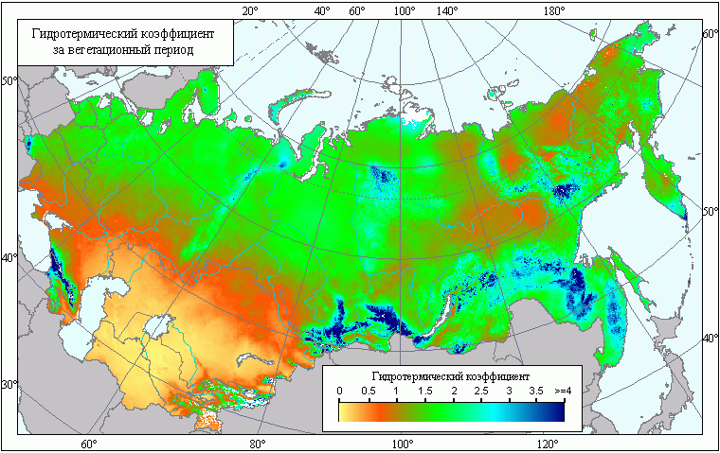

Приложение 3. Распределение количества дней в году с температурой выше 10 градусов Цельсия в Российской Федерации и сопредельных территориях (Агроэкологический атлас, 2022) электронный ресурс).

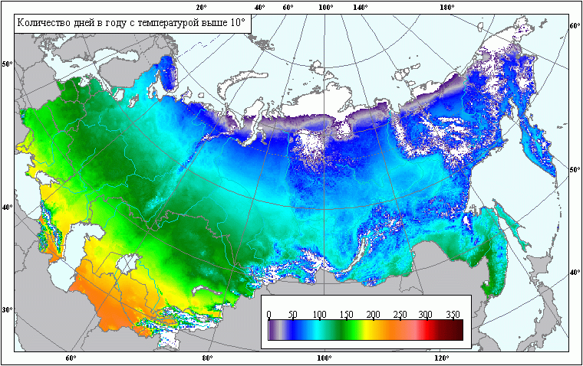

Приложение 4. Схема размещения главнейших месторождений полезных ископаемых Урала (ВСЕГЕИ, https://www.vsegei.ru/ru/info/gisatlas/ufo/okrug/f_39_Gor_PI.jpg).
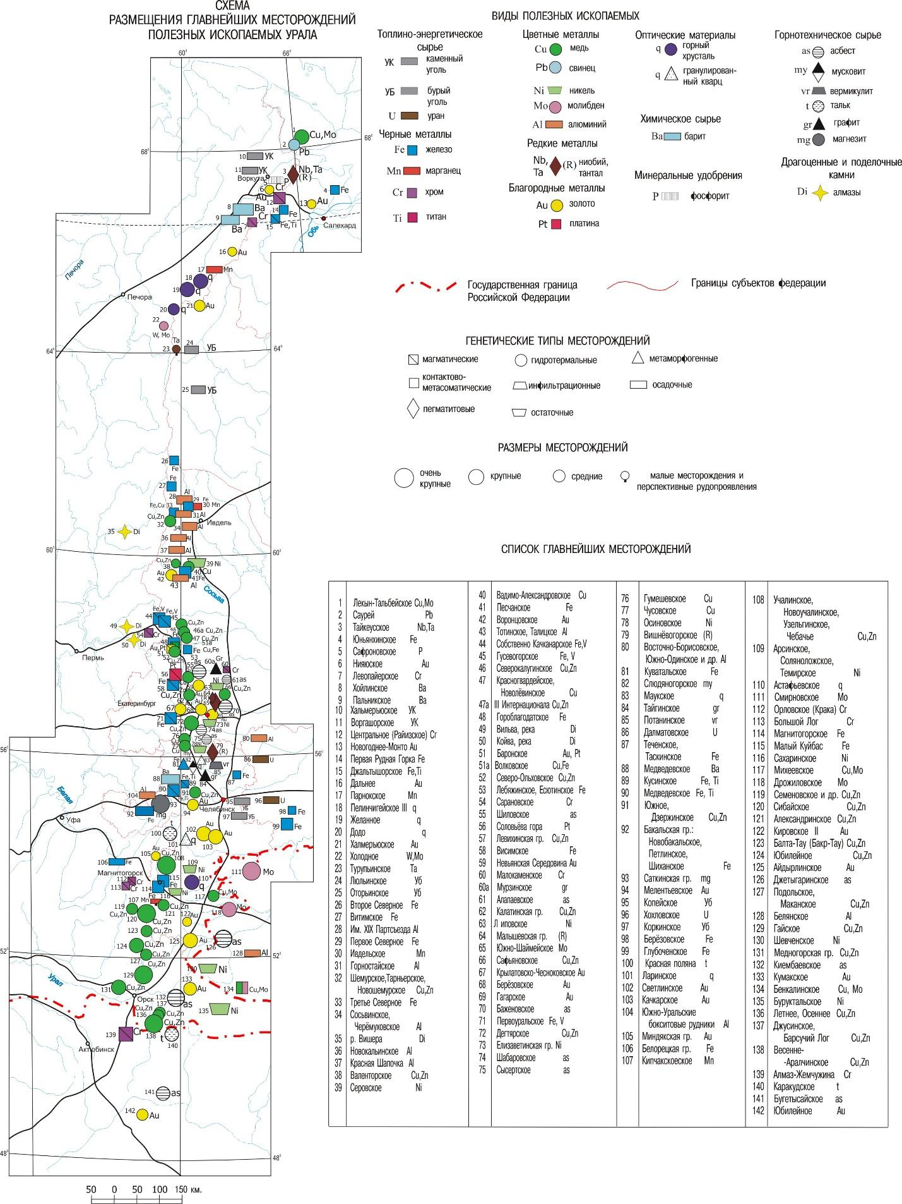

Приложение 5. Карта горючих полезных ископаемых Уральского Федерального округа (ВСЕГЕИ, Электронный ресурс: https://www.vsegei.ru/ru/info/gisatlas/ufo/okrug/f_39_Gor_PI.jpg)
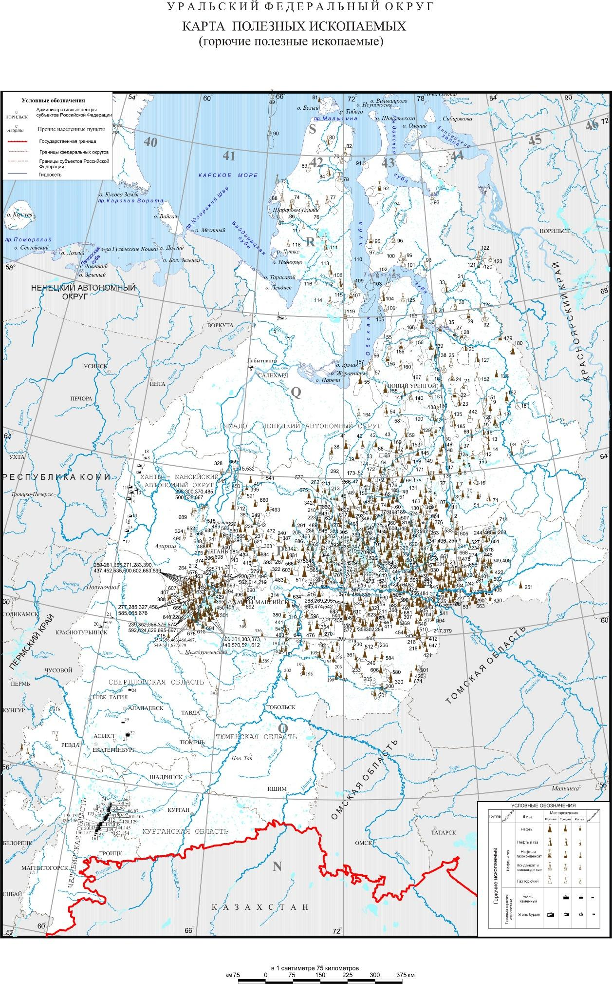
Приложение 6. Половозрастная структура населения субъектов Уральского ФО.
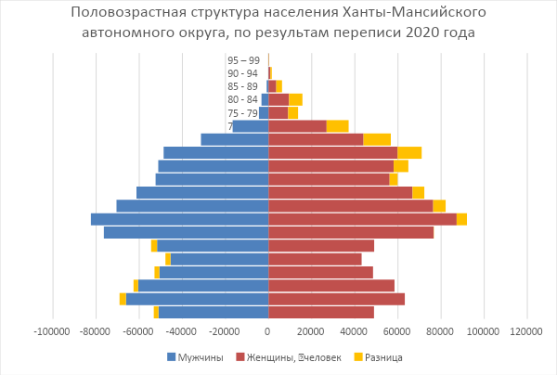
Рис. 1. Половозрастная структура населения Ханты-Мансийского автономного округа (по результатам переписи 2020 года).
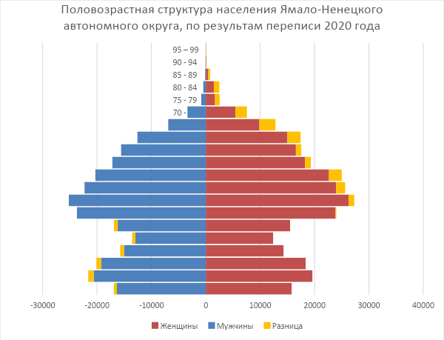
Рис. 2. Половозрастная структура населения Ямало-Ненецкого автономного округа (по результатам переписи 2020 года).

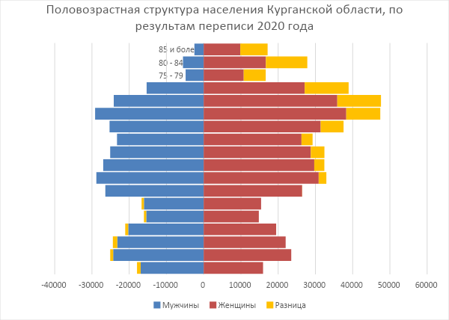
Рис. 3. Половозрастная структура населения Курганской области (по результатам переписи 2020 года).

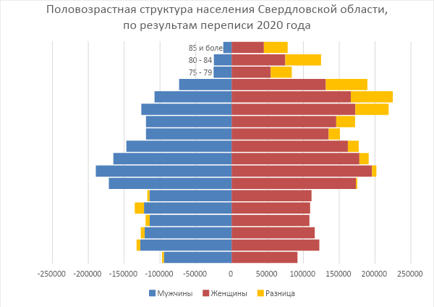
Рис. 4. Половозрастная структура населения Свердловской области (по результатам переписи 2020 года).
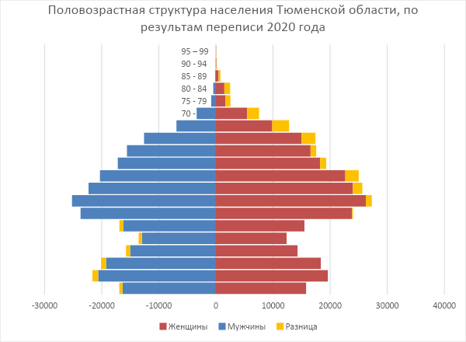
Рис. 5. Половозрастная структура населения Тюменской области (по результатам переписи 2020 года).

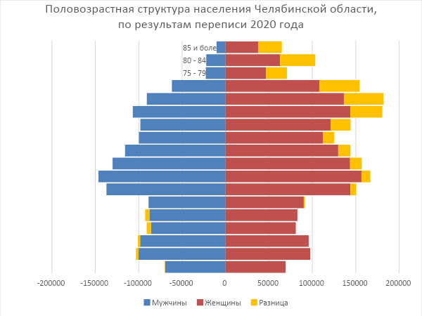
Рис. 6. Половозрастная структура населения Челябинской области (по результатам переписи 2020 года).

